

ESCUELA TÉCNICA SUPERIOR DE INGENIERÍA INFORMÁTICA

**IntelliRoom: Domótica**

Realizado por:

**Rafael Gómez García**

Para la obtención del título de

INGENIERO TÉCNICO EN INFORMÁTICA DE GESTIÓN

Dirigido por:

**Daniel Cagigas Muñiz**

**Pablo Íñigo Blasco**

Realizado en el departamento de Arquitectura y Tecnología de Computadores (ATC)

Convocatoria de Junio, Curso 2010-2011

Tabla de contenido

1 IntelliRoom como asignatura 6

1.1 ¿Qué se pretende con IntelliRoom? 6

1.2 Objetivos que pretendía con el proyecto 6

1.3 Habilidades o conocimientos adquiridos con el proyecto 6

1.4 Planificación 8

1.5 Agradecimientos 8

2 Introducción 9

2.1 ¿Qué es IntelliRoom? 9

2.2 Autoría 9

2.3 Licencia 10

3 Arquitectura Hardware 11

3.1 Diagrama de despliegue 11

3.2 El porqué de esta distribución 11

4 Arquitectura Lógica Básica 13

4.1 Presentación 13

4.2 Lógica de negocio 13

4.3 Datos 14

5 Requisitos funcionales 15

6 Electrónica 16

6.1 Introducción 16

6.2 Conceptos de electrónica necesarios 16

6.2.1 Duty Cycle 16

6.2.2 PWM 17

6.3 Elección del microcontrolador 17

6.3.1 Requisitos microcontrolador 17

6.3.2 PIC 16F1828 / 16F1824 18

6.3.3 Arduino 20

6.4 Control de iluminación 21

6.4.1 Circuito eléctrico 21

6.5 Control de Dispositivos 25

6.5.1 Circuito eléctrico 25

6.6 Código Arduino 26

6.6.1 Pseudocódigo 27

6.6.2 Código [REDUCIR Y PONER REFERENCIAS GOOGLE CODE] 27

6.7 Circuito completo 31

6.8 Configuración puerto serie 31

7 Capa de presentación 32

8 Lógica de negocio: IntelliRoom 33

9 Módulo Arduino [ORDENAR LOS CAPITULOS] 34

9.1 Objetivos 34

9.2 Estructuración “Arduino” 34

9.3 protocolo de mensajes [Cambiar nombre] 35

9.3.1 Funciones de control de color 36

9.3.2 Funciones y protocolo de mensajes [CAMBIAR A ARUDINO] 37

9.4 Casos de usos relevantes 38

9.4.1 Creación de conexión Serial 38

9.4.2 Procesamiento de un mensaje 39

10 Módulo Voice 41

10.1 Introducción 41

10.2 Objetivos 42

10.3 Estructura del módulo 42

10.4 SAPI 43

10.5 Como utilizar SAPI: Configuración 45

10.5.1 Reconocedor del habla 45

10.5.2 Sintetizador de voz 48

10.6 Como utilizar SAPI: Gramáticas 49

10.7 Como generar una nueva gramática en IntelliRoom 50

10.8 Casos de uso relevantes 52

10.8.1 Añadir gramática por documento XML 52

10.8.2 Línea de proceso de Reconocimiento 53

11 Módulo Media 55

11.1 Introducción 55

11.2 WMP SDK 55

11.3 Objetivos 55

11.4 Diagrama de diseño 55

11.5 Casos de usos relevantes 58

11.5.1 Cargar librería de música 58

12 Módulo Camera 59

12.1 OpenCV / EmguCV 59

12.2 Objetivos 60

12.3 Estructura del módulo. 60

12.4 Métodos Relevantes. 64

12.4.1 Calculo de movimiento 64

12.4.2 Reconocimiento facial 64

12.4.3 Cálculo de iluminación 65

13 Módulo Utils 67

13.1 Introducción 67

13.2 Objetivos 67

13.3 Estructura de diseño 67

13.4 Weather API 68

13.4.1 Funcionamiento de Google Weather 68

13.4.2 La alternativa: Yahoo! Weather 69

13.5 Métodos relevantes. 70

14 Capa de Datos 71

15 Anexo: Instalación IntelliRoom 73

15.1 Requisitos Software 73

15.2 Requisitos Hardware 73

15.3 Organización del directorio principal del programa 73

Tabla de ilustraciones

1 Tabla de planificacion de proyecto 8

2 Esquema básico de Arquitectura lógica 14

3 Ejemplos de Duty cycle 16

4 Ecuacion duty cycle 17

Ilustración 5 ENCAPSULADO DEL MODELO PIC16F1824 18

Ilustración 6 ENCAPSULADO DEL MODELO PIC16F1828 18

# IntelliRoom como asignatura

En este apartado no abordaremos ningún aspecto técnico o conceptual de IntelliRoom como proyecto software sino que lo veremos desde la perspectiva de la asignatura proyecto fin de carrera contestando a preguntas del tipo ¿qué me aportó como ingeniero?, ¿qué conocimientos adquirí? así como el ¿por qué este proyecto y no otro?....

## ¿Qué se pretende con IntelliRoom?

Lo cierto es que incluso antes de entrar en la carrera todo el mundo habla del proyecto de fin de carrera y aún más cuando somos alumnos destinados a pasar por un proyecto. Cuando me pregunté *qué quería hacer como proyecto* tenía claro que tenía que ser algo que me motivase y que supusiera un reto personal .Después de bastantes ideas rechazadas pensé que la domótica podía ofrecerme un amplio abanico de conceptos tanto a nivel de software como a niveles hardware. (REESCRIBIR)

## Objetivos que pretendía con el proyecto

Lo que pretende IntelliRoom es, además de satisfacer la necesidad de completar un proyecto fin de carrera para obtener el título, centrarme en un campo que me permita mejorar mis competencias profesionales, estos son los objetivos:

* Conocer la plataforma .NET, en concreto su lenguaje principal C#. Profundizando en el conocimiento de otras tecnologías del paradigma de orientada a objeto. [¿???]
* Conocer conceptos sobre tratamiento de reconocimiento del habla y en concreto utilizar SAPI
* La utilización de tratamiento de imágenes y profundizar en la librería OpenCV
* Adquirir conocimientos básicos de microcontroladores y electrónica.

## Habilidades o conocimientos adquiridos con el proyecto

Con una proyección bastante final del proyecto he confeccionado esta lista de habilidades que he ido adquiriendo a lo largo de mi desarrollo.

* Tecnologías de Microsoft:
  + Lenguaje C#
    - Reflexión
    - Lenguaje funcional o Linq
    - Hilos o Threads
    - Peticiones HTTP
    - Lenguaje XML
    - Serialización
    - Comunicación por puerto serie
    - Suscripción y creación de eventos
    - Manejo de monitores
    - Internacionalización del sistema
  + Framework .net
    - Utilización de librerías externas/Wrappers
  + Visual Studio 2010
    - Uso de debugger y nuevas características como puede ser IntelliTrace
    - Generación de diagramas de UML con .NET
* Tratamiento de imagen y sonido [CAMBIAR DE POSICION TECNOLOGIAS VS CONOMIENTO DE AREAS]
* Arduino
  + Utilización de la plataforma
  + Profundización del hardware.
  + Desarrollo con su librería llamada Wiring:
    - Sintaxis básica
    - Utilización de interrupciones
    - Librerías externas
* Microcontroladores:
  + He entrado de manera discreta en el mundo de los microcontroladores de la empresa Microchip, conociendo un poco su estructura interna, características y funcionamiento.
  + Me he adentrado en el mundo de los grandes datasheets y he conseguido encontrar respuestas a las preguntas que se me formulaban.
* Electrónica:
  + Uso de componentes básicos en la práctica.
    - Resistencias.
    - Transistores.
    - Condensadores
    - Relés.
    - Diodos.
    - Reguladores de tensión.
    - LEDs.
    - Fuentes de alimentación.
    - Placas de prototipo.
* Otros conocimientos:
  + XML
  + Habilidad de encontrarte ante un problema y solucionarlo haciendo búsquedas por Google o por la documentación de .NET, OpenCV, SAPI…
  + Enfrentarme a la documentación de un proyecto.

[DIFERENCIAR ENTRE: CONOCIMIENTO EN AREAS CIENTIFICAS, TECNOLOGICAS Y SKILLS O HABILIDADES]

## Planificación

Tabla de horas

|  |  |  |
| --- | --- | --- |
| Tarea | Tiempo estimado | Tiempo empleado |
|  |  |  |
|  |  |  |
|  |  |  |
|  |  |  |
|  |  |  |
|  |  |  |
|  |  |  |
|  |  |  |
|  |  |  |
|  |  |  |
|  |  |  |
|  |  |  |
|  |  |  |
|  |  |  |
|  |  |  |
|  |  |  |
|  |  |  |
|  |  |  |

Tabla de planificacion de proyecto

[RELLENAR CON LA 1ª impresion]

## Agradecimientos

Por ultimo decir que mi labor no podría haber sido concluida sin la ayuda de Manuel Caballero, Pablo Íñigo Blasco, Victor…. y otros compañeros del club .NET

# Introducción

## ¿Qué es IntelliRoom?

IntelliRoom es un proyecto de domótica:

Según Wikipedia la [domótica](http://es.wikipedia.org/wiki/Domótica) es un conjunto de sistemas capaces de automatizar una vivienda, aportando servicios de gestión energética, seguridad, bienestar y comunicación.

En nuestro caso nos hemos centrado en las funciones de bienestar o confort y algún aspecto de seguridad. Vamos a poner algunos ejemplos de usos (integrados dentro del artículo de la Wikipedia que extenderemos ampliamente en este documento).

* Iluminación:
  + Apagado general de todas las luces de la vivienda
  + Automatización del apagado/ encendido en cada punto de luz.
  + Regulación de la iluminación según el nivel de luminosidad ambiente
* Automatización de todos los distintos sistemas/ instalaciones / equipos dotándolos de control eficiente y de fácil manejo
* Control vía Internet
* Gestión Multimedia y del ocio electrónico.
* Sensor de presencia.

En general la idea principal es la de disponer de ciertas características que sean administradas por un ordenador principal (de uso general) que procese la información recibida por los sensores (micrófonos, cámara, sensores de temperatura, etc.) y que la redistribuya a los periféricos (control de luz, dispositivos, altavoces, etc.).

## Autoría

El autor de este proyecto es Rafael Gómez García, el cual posee los derechos de autor, alumno de Ingeniería Técnica en informática de gestión en la Escuela Técnica Superior de Ingeniería Informática (ETSII) de la Universidad de Sevilla. Este proyecto conforma el proyecto Fin de Carrera del autor y tiene como tutores a los profesores Daniel Cagigas Muñiz y Pablo Íñigo Blasco, del Departamento de Arquitectura y Tecnología de Computadores de la Universidad de Sevilla.

Puede contactar con el autor del proyecto por correo electrónico en la siguiente dirección:

[Rafgomgar@gmail.com](mailto:Rafgomgar@gmail.com)

## Licencia

[Los proyectos fin de carrera pueden ser de software libre o pueden ser liberados??]

# Arquitectura Hardware

## Diagrama de despliegue

Deployment diagram

## El porqué de esta distribución

# Arquitectura Lógica Básica

He dividido la arquitectura lógica en tres niveles básicos siguiendo la estructura básica de [programación por capas](http://es.wikipedia.org/wiki/Programaci%C3%B3n_por_capas), quedando, tal y como podemos ver en la figura de la arquitectura [REFERENCIA] de debajo: capa de presentación, capa de lógica de negocio y capa de datos, vamos a hacer una breve descripción de los apartados del proyecto.

## Presentación

Es la más próxima al usuario (también se la denomina "capa de usuario"), presenta el sistema al usuario, le comunica y captura la información en un mínimo de proceso (realiza un filtrado previo para comprobar que no hay errores de formato). También es conocida como interfaz gráfica y debería ser "amigable" (entendible y fácil de usar). Esta capa se comunica únicamente con la capa de negocio y tiene:

* Console: Es un intérprete de consola que interpreta comandos, veremos más adelante que tipos de comandos pueden ser ejecutados y como se ejecutan.
* Además de esta alternativa podríamos publicar un servicio web para que consumiera también información del sistema o una GUI en Windows Forms o en [Windows Presentation Foundation](http://es.wikipedia.org/wiki/WPF).

## Lógica de negocio

Es el punto central de la aplicación, que consta de dos grandes partes: nuestro motor de la aplicación, IntelliRoom, y sus módulos pensados para incrementar su funcionalidad.

IntelliRoom ofrece una interfaz, y su implementación, usada por la capa de presentación. Esta interfaz (*IIntelliRoom*) tiene toda la funcionalidad de la aplicación. Además de ello gestiona la interpretación de voz, reflexión y otros temas que abordaremos con más tranquilidad en próximos capítulos. Además de ello la lógica de negocio contiene los siguientes módulos:

* Voice: Es en grandes rasgos una abstracción de la API de Microsoft SAPI (Speech API) su principal objetivo es la interpretación de ordenes usuario-maquina mediante comandos de voz y la sintetización de texto plano.
* Media: Modulo encargado de reproducción de la biblioteca de música que tenga el usuario en la maquina principal, la librería que usamos por debajo WMPLib permite, sincronización con la biblioteca contenida en la aplicación Windows Media Player, enlaces remotos, carpetas compartidas en red…
* Camera: Es el módulo de procesamiento de imágenes, por debajo usa Emgu CV, un wrapper de OpenCV.
* Arduino: Modulo de envío de órdenes a la plataforma Arduino, contiene la funcionalidad de ambientación de la habitación por colores y encendido/apagado de electrodomésticos.
* Utils: Es un módulo que contiene funcionalidad variada como puede ser captura de información de clima, alarmas…

## Datos

La tercera capa de la aplicación es la encargada de gestionar la información persistente o de hacer consultas al exterior de la aplicación.

* HTTP Request: Gestiona peticiones y respuestas HTTP.
* Config: Aglutina toda la configuración del sistema.
* Directories: Gestiona la creación de carpetas, devuelve las rutas a directorios y archivos.

[ACTUALIZAR DIAGRAMA]

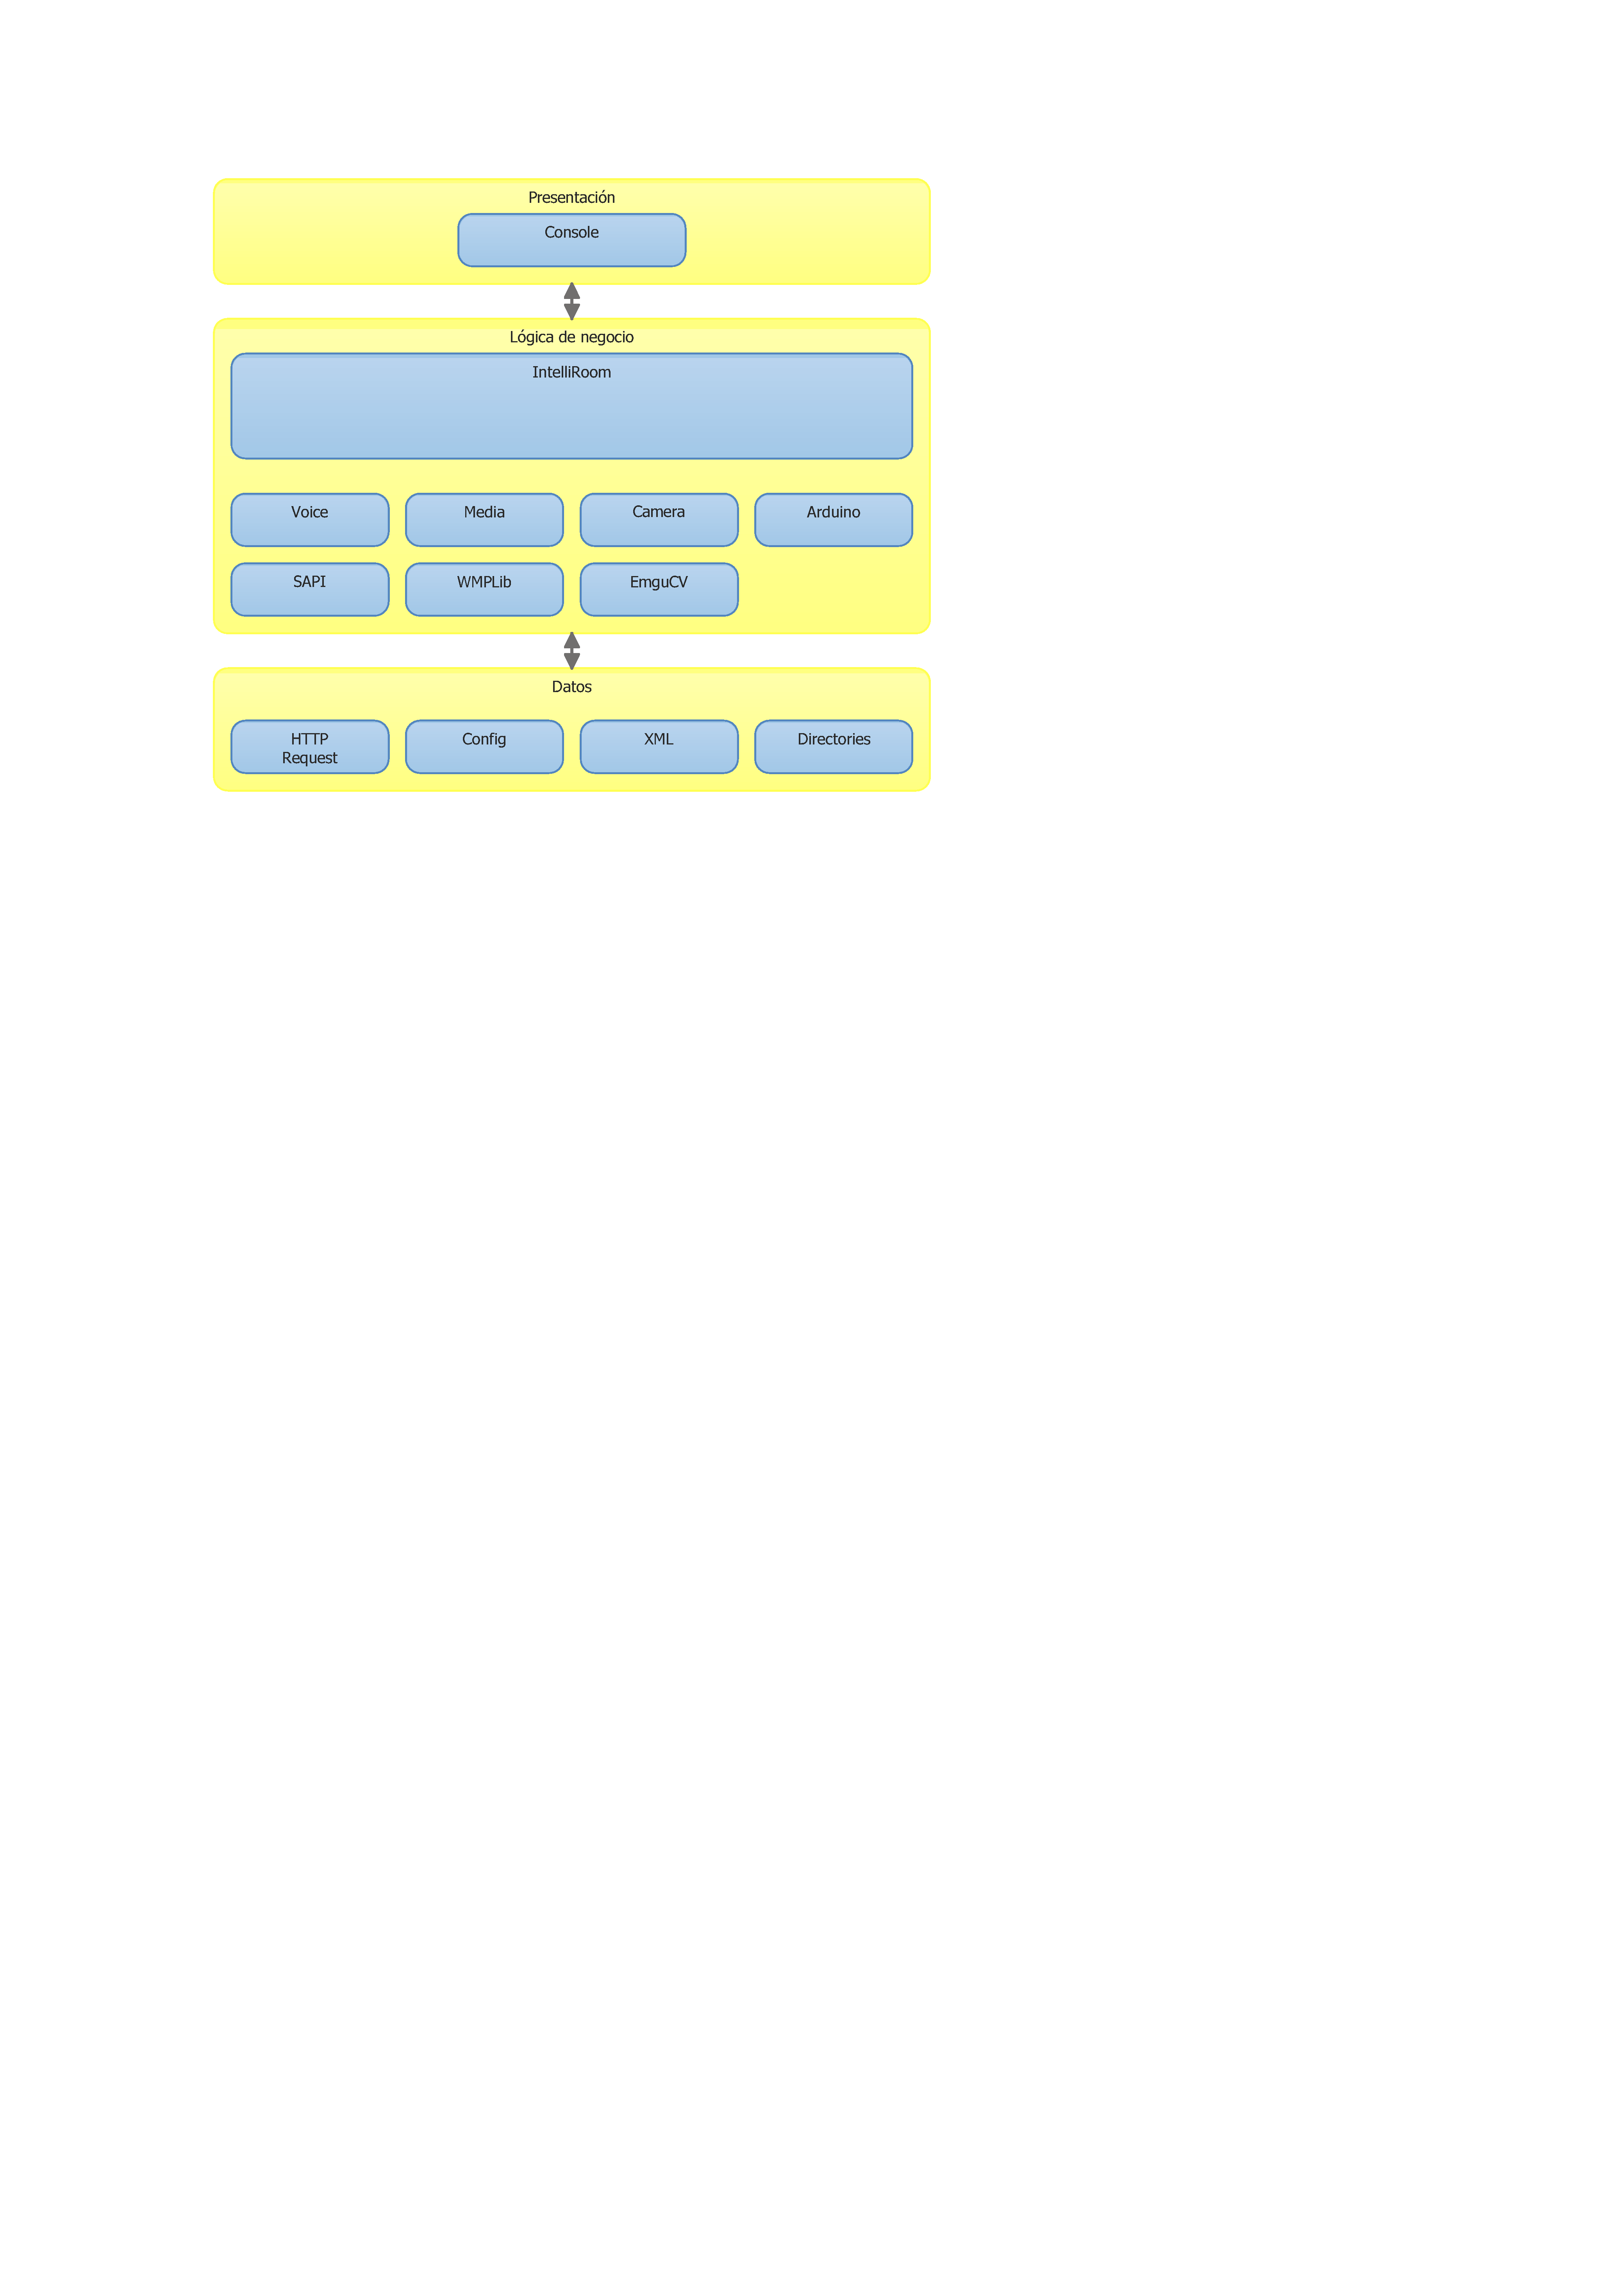

Esquema básico de Arquitectura lógica

# Requisitos funcionales

* Interactuación máquina-usuario por reconocimiento de voz y por línea de comandos.
* Control de color e iluminación del espacio.
* Medición de luz y sensor de movimiento.
* Administrador de dispositivos eléctricos.
* Control ambiental de música o sonidos.
* Funciones varias como: alarmas, situación climatológica…

[Esto hay que meterlo en otro capítulo]

# Electrónica

## Introducción

Para realizar la implementación del controlador de dispositivos y de iluminación se barajaron diversas alternativas de componentes electrónicos, sin embargo muchas fueron descartadas porque no se ajustaban de manera adecuada a los requisitos. Sin embargo su estudio fue importante detectar carencias y mejoras en el sistema. [Se describe brevemente estas alternativas].

Este capítulo se divide 2 grandes partes: control de iluminación y control de dispositivos, aunque antes de describir esas partes entraremos en conceptos que son necesarios para poder seguir el documento.

## Conceptos de electrónica necesarios

### Duty Cycle

El ciclo de trabajo o duty cycle es la relación de tiempo que permanece la onda periódica (supongamos cuadrada) en valores positivos, veamos unos ejemplos de valores de ciclo de trabajo:

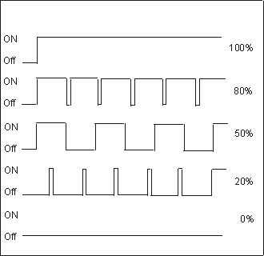

Ejemplos de Duty cycle

De esta manera concluimos, muy intuitivamente, que el cálculo del duty cycle es:

Ecuación Duty cycle

### PWM

PWM (pulse-width modulation) o modulación por ancho de pulsos es una técnica en la que modificamos el ciclo de trabajo, o duty cycle, de una señal periódica para controlar la cantidad de energía que se envía a una carga.

Las aplicaciones del PWM son variadas: comunicaciones, efectos de sonido, amplificación, regulación de voltaje, etc.

En nuestro caso lo usaremos como regulador de voltaje que le llega al LED. Con esto ya hemos conseguido la manera de regular la potencia con la que los diodos emitirán su luminosidad y, en nuestro caso, como debemos de controlar 3 componentes (roja, verde y azul) necesitaremos un microcontrolador que tenga tres salidas PWM. Dando respuesta a la pregunta de cómo regularíamos la intensidad de los LEDs. [ESTO NO VA AQUÍ POR QUE MEZCLAMOS CONCEPTOS ELECTRONICA CON SOLUCIONES PARA EL PROYECTO]

## Elección del microcontrolador

Una vez visto los conceptos que iba a necesitar para conseguir el control de luz y control de dispositivos ya solo quedaba preguntarme ¿Qué microcontrolador es el idóneo para nuestro trabajo?

### Requisitos microcontrolador

El punto de partida para comenzar la búsqueda de un microcontrolador que satisfaciera las características mínimas, fue confeccionar una lista con todo que necesitaría para afrontar el proyecto, dejo la lista a continuación:

* 3 PWM: para las componentes R G B del LED.
* 8 bits: Puesto que 28 valores para la componente roja, 28 para la verde y 28 para la azul hacían un total de más de 16 millones de colores posibles, en concreto 16.777.216 colores, no necesitaba tantísima precisión así que nos quedamos con 8 bits.
* Al menos 5 o 6 salidas lógicas para la conexión de al menos 5 (o 6) enchufes.
* Comunicación serie y otros patillajes.
* Económico.

### PIC 16F1828 / 16F1824

Tras realizar una búsqueda por diferentes fabricantes, tras la consulta de diversas fuentes, se planteó el uso de dos microcontroladores relativamente nuevos de la empresa Microchips: el PIC 16F1828, que usaremos para el apartado de iluminación, y el PIC 16F1824 para el apartado de control de dispositivos.

Ambos microcontroladores son iguales en características, solo se diferencia en el hecho de que el encapsulado de 16F1828 está menos multiplexado que el del 16F1824, como podemos ver en las figuras a continuación:



5 ENCAPSULADO DEL MODELO PIC16F1824



6 ENCAPSULADO DEL MODELO PIC16F1828

Estos microcontroladores cumplían y superaban las características de la lista: tenían 4 + 2 timers para hacer PWM (4 timers y 2 de ellos con salidas clonadas), 8 bits, salidas lógicas de sobra, comunicaciones y un precio no superior a los 80 céntimos.

Tras ver su encapsulado, [trabajamos para quedarnos con una configuración de patillas que permitiera usar toda la funcionalidad que necesitábamos usando diferentes patillas para cada una de las opciones necesarias del controlador]. La configuración del microcontrolador 1828 quedaría de la siguiente manera:

* 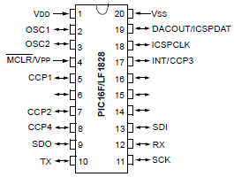VDD y VSS: Alimentación.
* OSC1, OSC2: Cristal de cuarzo.
* MCLR/VPP, ICSPDAT, ICSPCLK: Programación.
* CCP1 al CCP4: PWMs.
* TX, RX: Interfaz con puerto serie.
* SDI, SDO, SCK, INT y uno de los terminales libres: futura interfaz con un transceptor por radio. El INT se conectaría al IRQ del transceptor, de forma que cuando haya datos para procesar se avise al microcontrolador y estos puedan ser leidos.
* DACOUT: Salida del DAC, podría servir para emitir sonidos, por ejemplo si perdemos la conexión por radio.

Ahora solo nos quedaba entrar en la programación del microcontrolador, me instalé el IDE de Microchip que… ¡daba soporte parcial a los microcontroladores!, y ya empezaron los problemas. Nadie había creado un compilador en C para estos micros, puesto que eran bastante nuevos.

A raíz de este problema utilizamos durante un tiempo un simulador para PICs, y nos pusimos manos a la obra [SIMULADOR???]. Escribimos el código en ensamblador necesario para comunicarnos con el microcontrolador y en el momento de querer hacer pruebas llegamos a otro problema, ¿Cómo programamos el microcontrolador? Los programadores eran bastante caros para 2 o 3 usos que le íbamos a hacer y en los departamentos no había ninguno para productos de Microchips así que decidimos hacernos uno nuestro. [PABLO: No. Así no!. Tras escribir el código ensamblador... aparecieron los siguientes problemas:  
O: Las siguientes limitaciones:  
Las siguientes carencias:  
(algo así)]

Manuel Caballero me ayudo a buscar información y diseñó del posible programador, es más, la finalidad del trabajo consistía en crear un programador universal, dejo el último esquemático como curiosidad de un trabajo que quedó inconcluso:

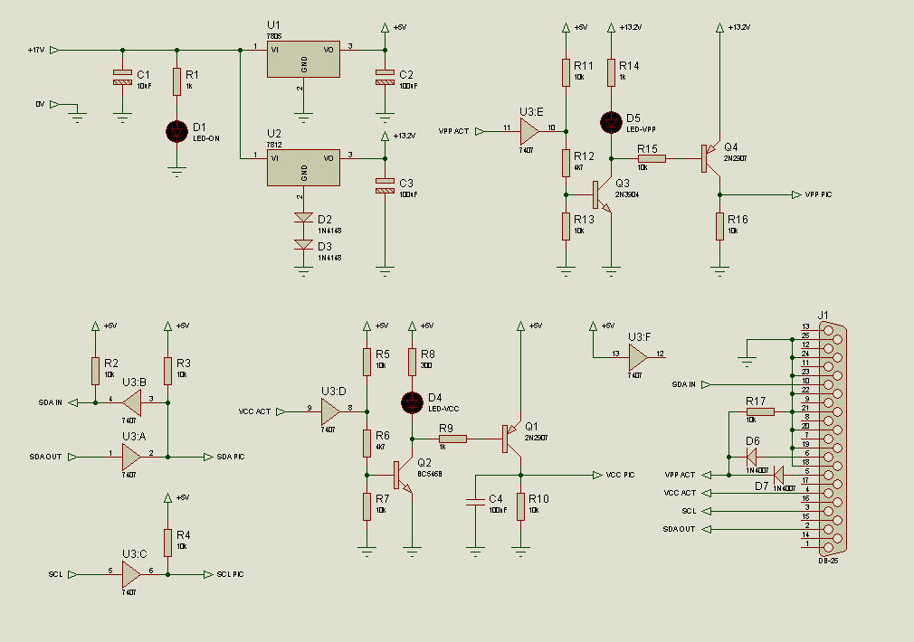

Al final por los problemas mencionados decidí que era mucho más costoso utilizar un microcontrolador que requería de programadores que eran caros o difíciles de fabricar, además, mi formación en electrónica no era tan buena como para a día de hoy asegurar que este programador funcionaría tras dedicarle muchas horas de trabajo futuras, por lo que cambie la trayectoria del proyecto dirigiéndome a Arduino.

### Arduino

Arduino es una plataforma de hardware libre basada en una placa con un microcontrolador, en mi caso el ATMega328, y un entorno de desarrollo que implementa el lenguaje de programación C y utiliza una librería llamada Wiring. Wiring tiene un conjunto de funciones muy simples e intuitivas que permite, en pocas horas, desarrollar proyectos completos para Arduino.

Las características de Arduino son:

* 14 pines digitales configurables a entrada o salida.
* Puertos series Rx y Tx.
* 2 Pines para interrupciones externas.
* 6 PWM con 8 bits de resolución.
* Pines de comunicación.
* 6 entradas analógicas.
* Otras características

Después de lo antes comentado, aunque el precio de Arduino asciende a unos 25 euros, sale bastante rentable puesto que ya tenemos a nuestra disposición una placa con funcionalidad para que el microcontrolador pueda ser programado y un microcontrolador con un bootloader ya instalado y un sistema bastante completo en lo que a funcionalidad se respecta. Además sería posible en un futuro, adquirir otros ATMega328, programarlos en la placa para, posteriormente, ponerlo en otra placa diseñada por nosotros. En SparkFun se puede adquirir el ATMega328 con el bootloader por menos de 4 euros.

## Control de iluminación

### Circuito eléctrico

Para este apartado comenzaremos por una descripción básica y rápida de todos los materiales, algunos problemas que fueron encontrados y como fueron solucionados.

Para empezar necesitaba información sobre los LEDs, como funcionaban, de que tipo los había (tipo de luminancia, colores, potencia, ángulo de radiación) y al poco concluí que necesitaba un LED RGB o 3 LEDs emparejados (que es de lo que está constituido un LED RGB), vi varios modelos y finalmente compré este.

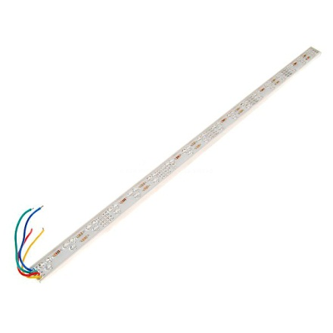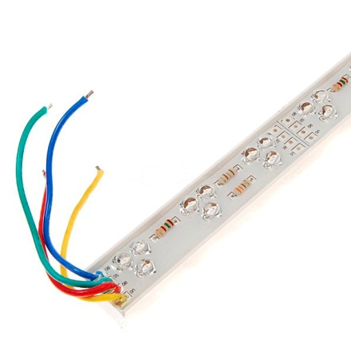

La cinta contiene 54 LEDs (18 por cada color) con el consumo siguiente:

Componente R (Roja): 100 mA a 12 V

Componente G (Verde): 87 mA a 12 V

Componente B (Azul): 80 mA a 12 V

Haciendo un **total de 240 mA a 12 V**

Estos diodos leds requieren ser alimentados. Arduino ofrece 40 mA por PWM a 5 V y como hemos visto necesitamos 240mA a 12 V. Evidentemente no podemos conectarlo directamente, ya que:

1. Podría terminar quemándose el microcontrolador, el PC o los LEDs.
2. En caso de no hacerlo los LEDs no se iluminarían nada.???

Así que necesitamos un transformador de corriente. En mi caso utilice uno que generaba (según su identificación) 9V a 300mA.

[Capítulo de desacople]

C

Para aislar Arduino de la nueva fuente utilizamos unos transistores NPN, en concreto 3 transistores modelo 2n2222

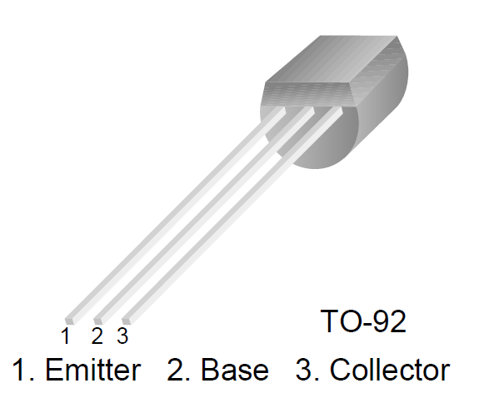 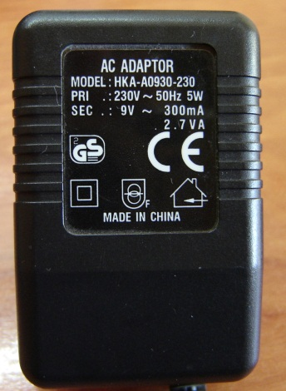

Quedando el circuito aislador de la siguiente manera:

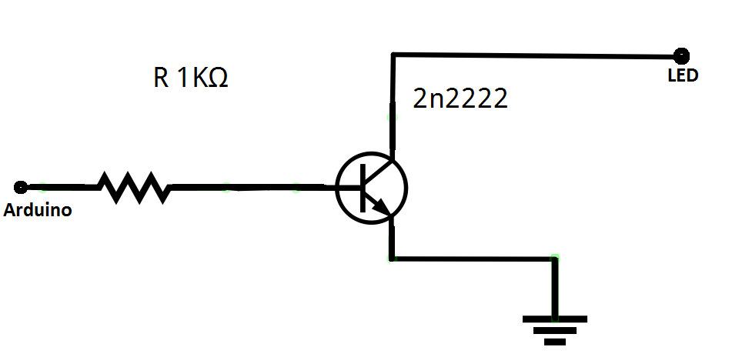

La resistencia R1 de 1KΩ es para que no pase intensidad muy elevada mientras el transistor esté en estado de saturación.

Este circuito sería montado 3 veces para el apartado de iluminación, una por cada una de sus componentes. Y puesto que la componente azul y la verde consumen menos intensidad (80-87mA frente a 100mA de la roja) vamos a añadir una resistencia de 220Ω en el colector de 2n2222 para regular la salida de estas dos.

Por ultimo comentar que los diodos leds tenían un positivo común (de ahí la elección de un transistor NPN) y que la parte positiva va conectada al led (como veremos en el diagrama incluido un poco más adelante).

Una vez conectado todos los componentes nos dimos cuenta que los leds sufrían un parpadeo bastante molesto, la razón (aunque tardo en llegar) era que el transformador transformaba de 230V a 50Hz de alterna a 9V a 300mA en **ALTERNA.** Para solucionar esto, pusimos entre la placa de prototipo y el transformador un circuito rectificador:

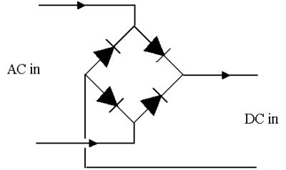

Además añadimos dos condensadores en paralelo de 100µF al final del rectificador, obteniendo así una señal continua de casi 17 voltios, algo más de lo esperado en voltaje, pero sin problemas de funcionamiento.

El circuito en placa de prototipo (obviando el circuito rectificador que quedaría conectado a la 2ª patilla de la ilustración del LED RGB y detallando solo el detalle del aislamiento anteriormente comentado.

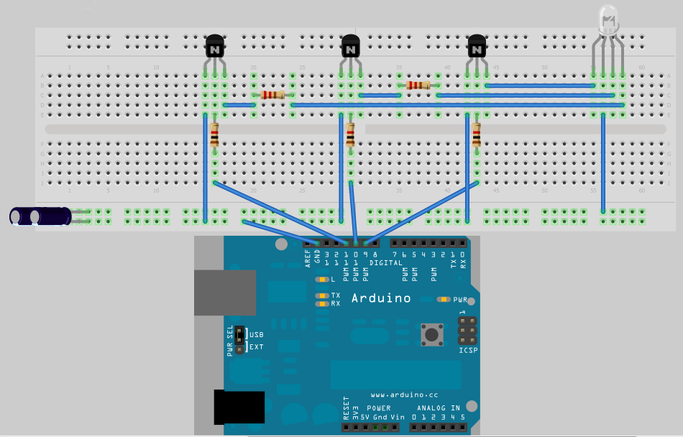

Por ultimo añadimos el circuito en esquemático y una fotografía del resultado final.

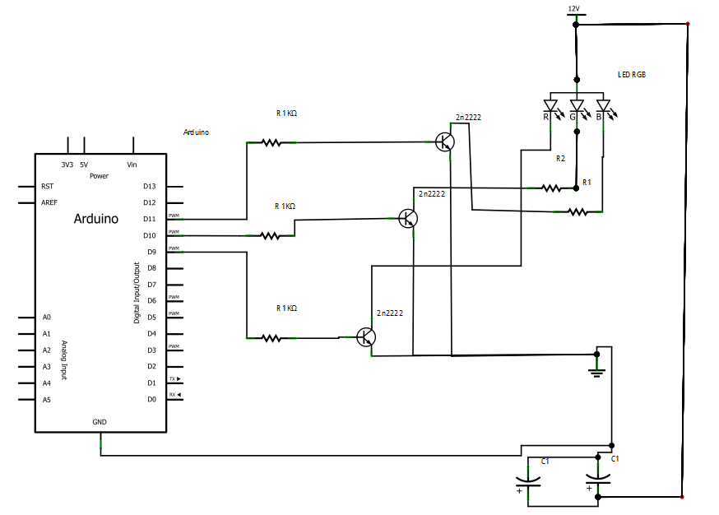

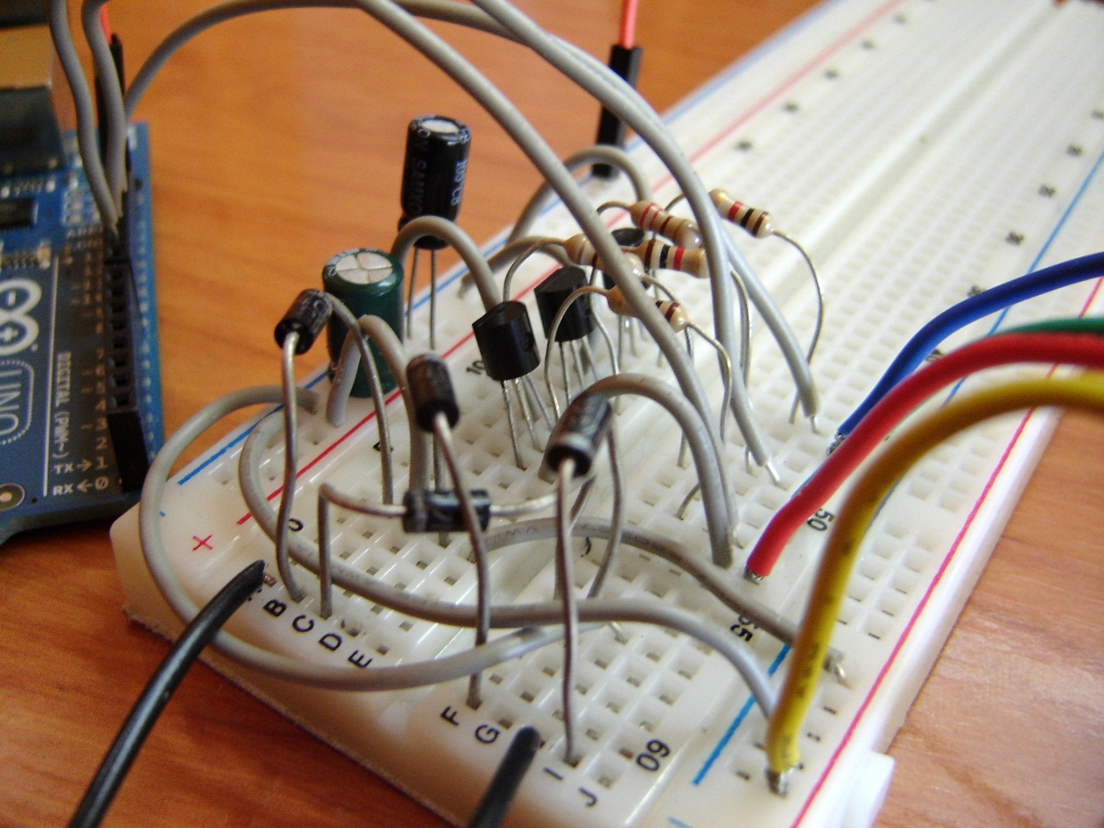

## Control de Dispositivos

El control de dispositivos eléctricos del hogar es otro de los apartados de IntelliRoom. En un comienzo íbamos a usar un PIC de Microchips para aislar el problema de iluminación y conexión de dispositivos, pero finalmente, al utilizar el ATMega328 y comprobar que teníamos muchos pines a nuestra disposición que iban a ser desaprovechados se decidió finalmente por que fuera una placa Arduino la encargada de solucionar ambas necesidades.

Para ello teníamos que hacer algunos cambios en el código, ya que anteriormente solo utilizábamos Arduino para una sola finalidad.

En aspectos cuantitativos introducimos la nueva funcionalidad, el conectado y desconectado de dispositivos eléctricos. Pero en aspectos cualitativos teníamos que hacer un sistema que, en el caso de encontrarse haciendo un proceso de degradación (un proceso que ocupa la potencia de cálculo de Arduino) y en ese instante llegara una nueva orden del tipo “enciende el dispositivo 1” o “degrada a este otro color en t tiempo” fuera capaz de gestionarla.

¿Cómo hacemos esto? Muy sencillo ejecutando una función por cada mensaje que llegue por puerto serie. En ese instante Arduino trata el nuevo comando y posteriormente continuaría con el procesamiento que hubiéramos dejado anteriormente para tratar el mensaje.

### Circuito eléctrico

Para el la circuitería del control de dispositivo usaremos técnicas muy parecidas a las del control de luz pero algunos componentes distintos. Para el aislamiento entre la corriente generada y rectificada del transformador y los dispositivos usaremos unos relés, para el control de tensión del transformador usaremos, como anteriormente vimos, un transistor [PNP???]. Y algunas resistencias.

Un relé es un dispositivo electromecánico. Funciona como un interruptor controlado por un circuito eléctrico en el que, por medio de una bobina y un electroimán, se acciona un juego de uno o varios contactos que permiten abrir o cerrar otros circuitos eléctricos independientes.

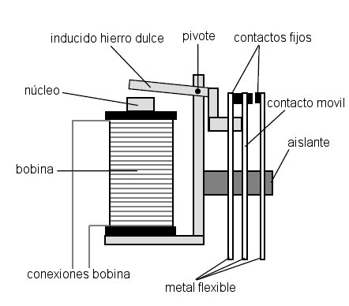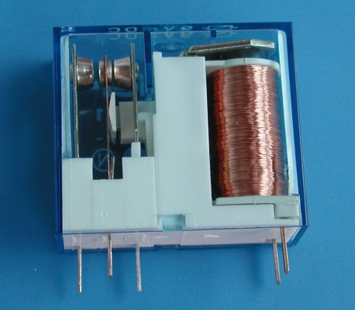

En el caso del control eléctrico usaremos las salidas lógicas de Arduino (encendidas o apagadas) para la conexión del relé. También sería posible utilizar las patillas de PWM, con duty cycle al 100%.

En resumidas cuentas, y antes de ver el proceso al detalle para activar un dispositivo eléctrico del hogar (como puede ser una lámpara, ventilador, calentador…) IntelliRoom envía un comando de control de dispositivos a Arduino que sería interpretado por él. Arduino activara la salida que corresponda dependiendo del comando enviado. Esa salida colocara un transistor en modo polarización directa [¿¿?¿?¿] y dará paso a la tensión del transformador activando el relé y dejando este, a su vez, activada la toma de corriente que esté controlada por ese relé.

En la siguiente ilustración se ve como hemos montado el circuito para que desde la salida de Arduino hasta la conexión del relé funcionando correctamente.

[PONER ILUSTRACION]

Circuito en prototipo

Esquemático

Fotografía final

## Código Arduino

El código de Arduino fue desarrollado con el IDE de Arduino, pero antes de ver el código estaría interesante que hiciéramos una vista por su pseudocódigo acompañado de una pequeña explicación y finalmente el código final.

### Pseudocódigo

Iniciamos las variables

Iniciamos la conexión con puerto serie

Configuramos la Entrada/Salida

mientras

si (HayUnMensajeDisponible) -> ConfiguraMensaje

si no Haz otros tratamientos si están disponibles

fmientras

configuraMensaje()

si existe el mensaje

configuramosArduinoParaNuevoMensaje()

El código en resumidas cuentas, obviando las variables y configuración del puerto serie, lo que hace es continuamente estar preguntando por ¿hay un nuevo mensaje?:

* Si no lo hay, actualiza las salidas del Arduino si está activado el modo “aleatorio” o el “degradado”.
* Si hay un nuevo mensaje, comprueba que el mensaje que ha llegado es interpretable por uno de los mensajes que tiene a disposición, si es así configura Arduino. Y vuelve al bucle principal.

### Código [REDUCIR Y PONER REFERENCIAS GOOGLE CODE]

Para el entendimiento completo del código se necesitara tener la librería *Messenger* incluida en la siguiente dirección: <http://www.arduino.cc/playground/Code/Messenger>

[Actualizar]

/*

IntelliRoom Arduino 0.69

*/

#include <Messenger.h> //importamos una librería para hacer más fácil el soporte de mensajes

//Configuración de pines

#define PINLEDR 9 //Red LED

#define PINLEDG 10 //Green LED

#define PINLEDB 11 //Blue LED

//Configuramos los dispositivos

#define arrayLength 10 //Numero de dispositivos

uint8_t devices[] = {2, 4, 7, 12, 13, 0, 0, 0, 0, 0}; //Salidas de cada uno de los dispositivos

//Configuración de variables: para el degradado de colores, función GRANDIENT

uint8_t rInit = 0; //Valor rojo inicial

uint8_t gInit = 0; //Valor verde inicial

uint8_t bInit = 0; //Valor azul inicial

uint8_t rNow = 0; //Valor rojo actual

uint8_t gNow = 0; //Valor verde actual

uint8_t bNow = 0; //Valor azul actual

uint8_t rEnd = 0; //Valor rojo final

uint8_t gEnd = 0; //Valor verde final

uint8_t bEnd = 0; //Valor azul final

unsigned long timeInit = 0; //tiempo inicial

unsigned long timeNow = 0; //tiempo actual

unsigned long timeEnd = 0; //tiempo final

//Variables para el uso de la función RANDOM

boolean randomMode = false;

unsigned long timeRandom = 0;

//Iniciamos mensajes

Messenger message = Messenger();

void setup()

{

Serial.begin(9600);//configuro el puerto serie a 9600 baudios

message.attach(messageReady);//pongo la funcion callback de message

//iniciamos los pines digitales

for(int i = 0; i < arrayLength; i++)

pinMode(devices[i], OUTPUT);

}

void loop()

{

while(Serial.available()){

message.process(Serial.read());

}

timeNow = millis();

if(timeEnd>timeNow) //si tiempo actual es menor que tiempo final entonces encontramos en una situación de degradado

{

UpdateValues(); //Calculamos las componentes

SetColor(rNow,gNow,bNow); //la imprimimos en los LEDs

}

else

{

if(randomMode)

{

timeInit = millis();

timeEnd = timeInit + timeRandom;

ConfigRandomColor();

}

else // llegados aquí es que todo proceso ha terminado, así que asignamos al valor final.

{

SetColor(rEnd,gEnd,bEnd);

}

}

}

void SetColor(int r, int g, int b)

{

analogWrite(PINLEDR, r); //metemos valor en el PWM asignado al valor r

analogWrite(PINLEDG, g); //metemos valor en el PWM asignado al valor g

analogWrite(PINLEDB, b); //metemos valor en el PWM asignado al valor b

rNow = r;

gNow = g;

bNow = b;

}

void ConfigRandomColor()

{

rInit = rEnd;

gInit = gEnd;

bInit = bEnd;

rEnd = random(256);

delay(5);

gEnd = random(256);

delay(5);

bEnd = random(256);

}

void UpdateValues()

{

int time1 = timeNow-timeInit;

int time2 = timeEnd-timeInit;

float time3 = ((float) time1)/time2;

rNow = time3*(rEnd-rInit)+rInit;

gNow = time3*(gEnd-gInit)+gInit;

bNow = time3*(bEnd-bInit)+bInit;

}

//Metodo que contiene las funciones a ejecutar

void messageReady()

{

if (message.available() )

{

//METODOS DE COLOR

//Modo directo

if (message.checkString("DIRECT"))

{

rEnd = message.readInt();

gEnd = message.readInt();

bEnd = message.readInt();

timeEnd = millis();

randomMode = false;

SetColor(rEnd,gEnd,bEnd);

}

//Modo degradado

else if (message.checkString("GRADIENT"))

{

rInit = rNow;

gInit = gNow;

bInit = bNow;

rEnd = message.readInt();

gEnd = message.readInt();

bEnd = message.readInt();

timeInit = millis();

randomMode = false;

timeEnd = timeInit + message.readLong();

}

//Modo Aleatorio (RANDOM 0/1 timeRandom)

else if (message.checkString("RANDOM"))

{

int randValue = message.readInt();

//Activar funcion RANDOM

if (randValue == 1)

{

randomMode = true;

timeRandom = message.readLong();

ConfigRandomColor();

}

//Desactivar modo RANDOM (no importa el valor del tiempo)

if (randValue == 0)

{

randomMode = false;

}

}

//METODOS DISPOSITIVO

//Encender dispositivo

else if (message.checkString("SWITCHON"))

{

int device = message.readInt();

if(device >= 0 && device < arrayLength)

digitalWrite(devices[device], HIGH); //activa la señal del device

}

//Apagar dispositivo

else if (message.checkString("SWITCHOFF"))

{

int device = message.readInt();

if(device >= 0 && device < arrayLength)

digitalWrite(devices[device], LOW); //desactiva la señal del device

}

// METODO DETECCION

else if (message.checkString("CHECK"))

{

Serial.write("ACK\r\n"); //devuelve el mensaje de comprobación

}

}

}

## Circuito completo

[¿¿¿]

## Configuración puerto serie

La configuración entre Arduino y el ordenador principal es de la siguiente manera:

* La velocidad elegida es la estándar, 9600 baudios.
* Y la marca para el fin de maneje (el retorno de línea es): “\r\n”

# Capa de presentación

## Consola

## GUI

# Lógica de negocio: IntelliRoom

## Lista de funciones

# Módulo Arduino [ORDENAR LOS CAPITULOS]

[En el primer capítulo que pongamos de modulos tenemos que decir que son los modulos y tal CITA PABLO]

El módulo Arduino es el encargado, como su nombre indica, de controlar todo lo referente a Arduino, en dos aspectos:

1. Comunicación con ATMega328 incluyendo búsqueda y detección del microcontrolador.
2. Sistema de mensajería que modele los comandos que, posteriormente procese Arduino

## Objetivos

Los objetivos que cumple este módulo son:

* Tener un sistema de comunicación por puerto serie óptimo para nuestro problema y obviando detalles de configuración como pueden ser, COM al que va dirigido, cantidad de baudios por segundo, tratamiento de fallos en envío de mensajes o manera en la que se envían los datos.
* Modelar el conjunto de funciones que hemos implementado en Arduino para que puedan ser tratadas desde IntelliRoom

## Estructuración “Arduino”

Como podemos ver en la ilustración que tenemos un poco más abajo, el módulo Arduino se conforma de 4 clases y 2 interfaces:

Las dos interfaces, *ILigting* y *IDevices*, solo especifican el contrato de lo que el motor puede acceder, como en todos los módulos, en nuestro caso tenemos 2 apartados a tratar: el control de iluminación y el control de dispositivos.

De esas dos interfaces, tenemos sus dos implementaciones: *Device* y *Ligting* que implementa los mensajes que son reconocidos por Arduino, estas dos clases contienen una instancia de la clase Serial y, puesto que, como explicamos anteriormente, todo lo vamos a hacer con una sola placa de Arduino y por lo tanto un solo canal de comunicación, tenemos también la clase *SerialSingleton*, encargada, obviamente de mantener solo una instancia de Serial pero n referencias en el código.

Por último la clase *Serial* que tiene la finalidad de:

* Localizar todos los puertos COM
* En caso de encontrar puertos COM, detectar si alguno es Arduino.
* Envió y recepción de mensajes configurados para la plataforma.
* Control de errores de conexión.

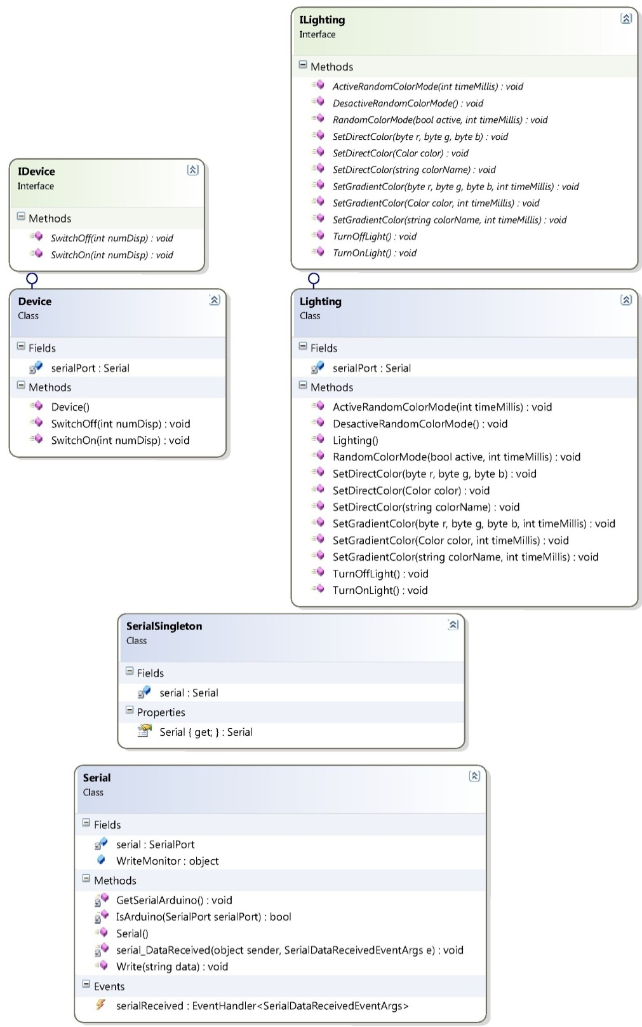

## protocolo de mensajes [Cambiar nombre]

En este apartado vamos a definir de manera rápida las funciones que delega IntelliRoom a Arduino, y como hemos definido la comunicación de cada uno de los mensajes para cada una de sus funciones.

Para el envío de información hemos usado algo cómodo pero en cierto modo ineficiente, le enviamos al Arduino por puerto serie una cadena de caracteres, por lo que por cada carácter le llega 8 bits. Arduino tiene un buffer virtual de 128 bytes, pero la librería que hemos usado para la comunicación no permite más de 64 bytes así que a menos que enviemos cadenas mayores de 64 caracteres no vamos a tener ningún problema.

[ILUSTRACION DE ENVIO DE TRAMAS]

Vamos a definir un comando general de la siguiente manera:

Donde función es una de las funciones que posteriormente vamos a definir y Arg1...ArgN cada uno de sus argumentos. Enviando entonces una cadena que contenga esa información, con espacios entre medio y retorno de carro al final.

### Funciones de control de color

[Pequeña intro]

**Función directa**: Cambia de color instantáneamente al color establecido por valores RGB:

Nombre función: DIRECT

R: Valor color Rojo

G: Valor color Verde

B: Valor color Blue

Estructura: DIRECT [R] [G] [B]

Ejemplo: DIRECT 123 220 1 -> R=123, G=220, B=1

**Función degradado:** Cambia de color gradualmente en un tiempo de [Time] milisegundos.

Nombre función: GRADIENT

R: Valor color Rojo

G: Valor color Verde

B: Valor color Azul

Time: Número de milisegundos que estará degradando

Estructura: GRADIENT [R] [G] [B] [Time]

Ejemplo: GRADIENT 255 0 0 10000 -> Tarda 10000 milisegundos (10 segundos) en cambiar a color rojo

**Función aleatoria:** Cambia de color gradual y aleatoriamente en un tiempo fijado de milisegundos.

Nombre función: RANDOM

TimeRandom: Tiempo, en milisegundos que hay entre el paso de un color a otro.

Estructura: RANDOM [TimeRandom]

Ejemplo: RANDOM 1000 -> Activamos la función aleatoria para que cambie de color cada 1000 milisegundos.

Observación: para desactivar el modo aleatorio introducir en el campo TimeRandom 0 milisegundos.

### Funciones y protocolo de mensajes [CAMBIAR A ARUDINO]

Es análogo al envío de mensajes del apartado de iluminación, se hace el envío de una cadena con la siguiente estructura:

[FUNCION] [Arg1] [Arg2]… [Argn]

**Función encender dispositivo**: Enciende un dispositivo conectado en la salida “Dispositivo”.

Nombre función: SWITCHON

Dispositivo: Número de referencia del dispositivo que quiere encenderse.

Estructura: SWITCHON [Dispositivo]

Ejemplo: SWITCHON 3 -> Enciende dispositivo 4 (los valores que se toman son de 0-9)

**Función apagar dispositivo**: Apaga un dispositivo conectado en la salida “Dispositivo”.

Nombre función: SWITCHOFF

Dispositivo: Número de referencia del dispositivo que quiere apagarse.

Estructura: SWITCHOFF [Dispositivo]

Ejemplo: SWITCHON 0 -> Apaga dispositivo 1 (los valores que se toman son de 0-9)

## Casos de usos relevantes

### Creación de conexión Serial

La conexión por puerto serie se inicia con este método que es llamado desde el constructor. Este método pregunta por los puertos series activos y hace un chequeo de cada uno de ellos, comprobando si alguno es Arduino. Si lo encuentra inicia la conexión con una instancia de la clase *SerialPort* perteneciente al paquete *System.IO.Ports.*

private void GetSerialArduino()

{

SerialPort arduino = null;

string[] serialPortsName = SerialPort.GetPortNames();

foreach (var PortCom in serialPortsName)

{

SerialPort serialPort = new SerialPort(PortCom, 9600) { NewLine = "\r\n" };

serialPort.ReadTimeout = 500;

bool found = false;

if (!serialPort.IsOpen)

{

//a veces detecta COM que no existen.

try

{

serialPort.Open();

found = IsArduino(serialPort);

serialPort.Close();

}

catch (Exception)

{

continue;

}

}

else //puerto está abierto

{

found = IsArduino(serialPort);

}

if (found)

{

arduino = serialPort;

break;

}

}

if (arduino != null) //hemos encontrado arduino

{

//abrimos si es posible

if (!arduino.IsOpen)

arduino.Open();

serial = arduino;

serial.DataReceived += new System.IO.Ports.SerialDataReceivedEventHandler(serial_DataReceived);

Message.InformationMessage("Arduino encontrado en puerto " + arduino.PortName);

}

else

{

Message.ErrorMessage("Arduino no encontrado");

}

}

El método *IsArduino* devuelve un booleano si el dispositivo es Arduino, puesto que SerialPort está configurado para esperar 500ms, en caso de no recibir el mensaje devuelve falso y en caso de recibir “ACK” del envío “CHECK” entonces podemos decir que el dispositivo conectado en ese puerto COM es Arduino.

private bool IsArduino(SerialPort serialPort)

{

serialPort.WriteLine("CHECK");

try

{

return serialPort.ReadLine() == "ACK";

}

catch (Exception)

{

return false;

}

}

### Procesamiento de un mensaje

Para el procesamiento de un mensaje, lo primero que hacemos es entrar en un monitor para que no podamos llamar a este método 2 veces en 2 hilos diferentes y enviar cadenas corruptas.

Además de eso antes del envío de cada mensaje hacemos un chequeo de la disponibilidad de Arduino, en caso de no estar disponible, buscaría de nuevo al dispositivo por medio del caso de uso descrito en el apartado 7.3.1

Por último si hay un último fallo al enviar, después de localizar el dispositivo se envía un mensaje de error a la consola.

public void Write(string data)

{

Monitor.Enter(WriteMonitor);

if (serial == null)

{

Message.InformationMessage("Arduino no esta conectado, escaneamos si se encuentra activo");

GetSerialArduino();

}

try

{

if (serial != null)

{

serial.WriteLine(data);

}

else

{

Message.ErrorMessage("No se ha podido enviar la orden a Arduino, por no estar este conectado");

}

}

catch (Exception)

{

Message.ErrorMessage("Error en el envio de datos");

GetSerialArduino();

}

finally

{

Monitor.Exit(WriteMonitor);

}

}

# Módulo Voice

## Introducción

El módulo Voice es el modulo encargado de satisfacer el objetivo de interfaz usuario-maquina por medio de la voz. Por un lado utilizaremos reconocimiento del habla para interpretar las funciones que el usuario le da al sistema y por otro, en caso de que sea necesario, un sintetizador para que el sistema informe al usuario.

Antes de continuar en materia vamos a formalizar los conceptos de reconocimiento y sintetización:

**Reconocimiento de automático del habla (RAH)** es una rama de la inteligencia artificial cuya finalidad es permitir la comunicación hablada entre seres humanos y computadoras electrónicas. El problema principal de esta rama es encontrar una interpretación aceptable del mensaje partiendo del conocimiento que tenemos del habla humana (como pueden ser las áreas de acústica, fonética, fonológica, léxica, sintáctica…) en presencia de posibles errores (los cuales son inevitable como por ejemplo ruido de fondo…)

En estos sistemas tienen diversas características como pueden ser:

* La entrenabilidad: si necesitan ser entrenados previamente. En nuestro caso la semántica y la sintaxis tan muy acotadas y normalmente se proveen de paquetes que incluyen mucho entrenamiento para bastantes idiomas.
* La dependencia del hablante: si es necesario un entrenamiento personal por cada uno de los hablantes, en nuestro caso la API que posteriormente explicaremos, va entrenándose conforme vas haciendo uso de ella, además Windows tiene un apartado de entrenamiento. Según mis pruebas es posible la independencia del hablante, pero funciona mucho mejor con entrenamiento personal.
* Continuidad: si requiere pararse o no entre palabras.
* Robustez: determina si es vulnerable o no ante espacios ruidosos y otros factores que generen posibles errores.
* Tamaño del dominio: determina si el sistema está diseñado para dominio reducido de palabras o extenso.

Para más información sobre RAH en el artículo de la Wikipedia donde he extraído esta información <http://es.wikipedia.org/wiki/Reconocimiento_del_habla>.

**Sintetización del habla** o síntesis del habla es la producción artificial de habla humana sin necesidad de que necesitemos que este pregrabada. Este proceso puede llevarse a cabo a través de software o hardware. Es posible que a lo largo del documento mencione text-to-speech (TTS) para referirme a esta técnica.

La calidad de una voz sintética vendrá dada por su inteligibilidad o con qué facilidad es entendida y con la medida en que esta se asemeja a la voz real de un humano.

Información extraída de <http://es.wikipedia.org/wiki/Sintetizaci%C3%B3n_del_habla>.

## Objetivos

[Cita Pablo: Distingue mejor entre requisitos (más que objetivos) y forma de lograrlo, está todo muy mezclado "crear un conjunto de clases" nunca es un requisito, y menos un objetivo]

Crear un conjunto de clases que modele el reconocimiento y sintetización en el mismo momento, es decir, si estamos sintetizando paremos el reconocimiento para que no interprete lo que sintetice y de posibles errores.

Que sea capaz de gestionar normas sintácticas y gramaticales así como la posibilidad de cambiar la sensibilidad u otros parámetros con la que decide si una muestra escuchada pertenece o no a un patrón definido.

## Estructura del módulo

En el módulo de reconocimiento y sintetización tenemos 3 clases y 1 interfaz.

La interfaz *IVoiceEngine* es el contrato que debe cumplir el modulo y contiene los métodos de los que nos vamos a abstraer gracias a las clases.

Las clases tienen una estructura en árbol, podríamos decir que *VoiceEngine* es la clase padre de todas. Su misión es la comunicación entre las otras dos clases (*Recognizer* y *Sinthesizer*) y además la de generar, a partir de árboles XML o listas gramática entendible por el reconocedor.

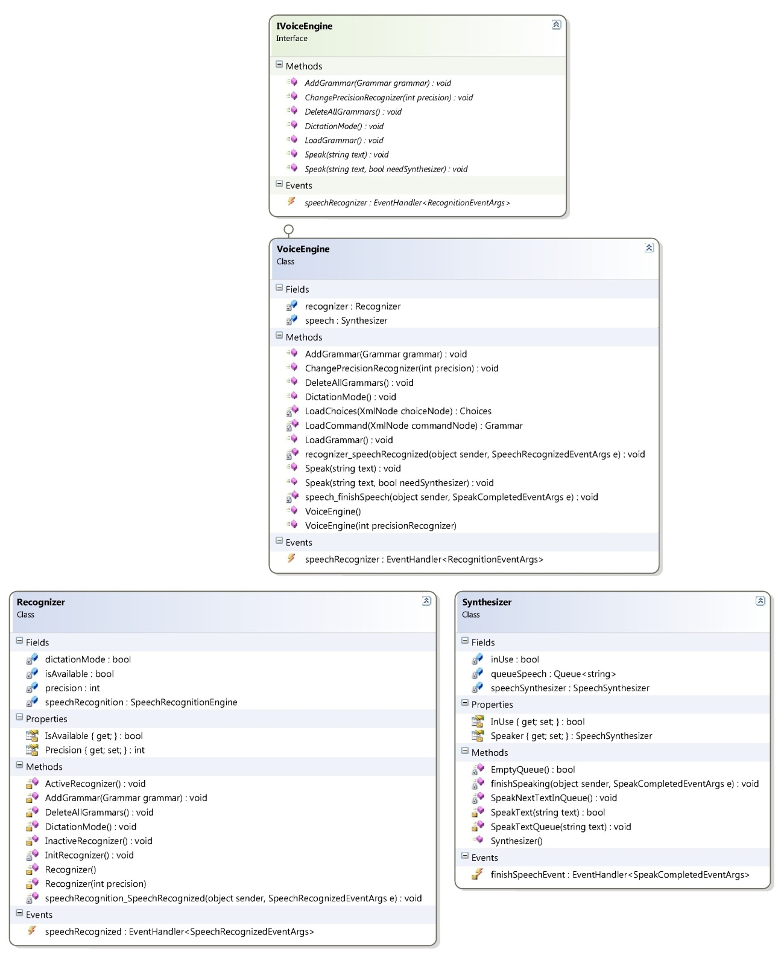

## SAPI

Una vez visto lo necesario que hay que saber a nivel conceptual de los sintetizadores y los reconocedores de voz hablaremos de la tecnología que he usado en el proyecto, más concretamente hablaremos de SAPI.

SAPI o *Speech Application Programming Interface* es una API para el desarrollo de técnicas de sintetización y reconocimiento de voz para aplicaciones desarrolladas en Windows. Históricamente podemos diferenciar etapas del producto, la que nosotros usaremos en el desarrollo es la 5.x la cual supuso un salto en la API en relación con las versiones de la 1 a la 4. Entre sus novedades una de las que más nos interesa es el soporte para la plataforma .NET desde el framework 3.0. En concreto nosotros usaremos la versión 5.4 (que es la versión para Windows 7, que es la que tengo instalada en mi máquina) pero para el uso que le vamos a dar es completamente compatible con la versión 5.3 (para Windows Vista).

SAPI se divide en 2 grandes partes:

* El paquete System.Speech.Recognition que satisface nuestro objetivo en el ámbito del reconocimiento automático del habla o speech recognizer.
* El paquete System.Speech.Synthesis que resuelve el problema de la sintetización del habla o text-to-speech.
* Además de estos dos paquetes incluye uno adicional (System.Speech.AudioFormat) que omitiremos en este proyecto.

Una vez que hemos visto las características a nivel cuantitativas que posee, vamos a ver como SAPI las cumple cualitativamente desde el punto de vista de las pruebas que he estado realizando.

En relación al reconocimiento funciona realmente bien, tiene mucho soporte para una gran cantidad de idiomas y, siguiendo el esquema antes mencionado de las características que posee el reconocimiento del habla vamos a verlas una por una:

* La entrenabilidad: En el caso de IntelliRomm la semántica y la sintaxis están muy acotadas, además con los paquetes de idiomas esta necesidad esta solventada.
* La dependencia del hablante: SAPI va entrenándose conforme vas haciendo uso de ella (incluso si la usas desde el programa), además Windows tiene un apartado de entrenamiento que puedes acceder fácilmente desde el panel de control. Según mis pruebas es posible la independencia del hablante, pero funciona mucho mejor con entrenamiento personal.
* Continuidad: La continuidad es muy buena, incluso incluye un apartado de dictado para redactar tus escritos a tiempo real (usable en la interfaz de Windows Vista/7)
* Robustez: En este aspecto he conseguido trasmitirle comandos de voz con música en reproducción bastante alta e incluso con difícil acceso al micrófono, dando resultados bastante buenos, mejores si lo tienes entrenado.
* Tamaño del dominio: en este aspecto no es necesario que entremos demasiado, no vamos a tener que elegir si una muestra x se asemeja más a y, siendo y un elemento dentro de un conjunto de miles de posibilidades. Los comandos de voz estarán acotados y no hay previsión que supere los 300. En el caso de que sí, también funciona con bastante acierto.

Con relación a la sintetización la cosa cambia, Microsoft no tiene muchos agentes (que es como son llamados los paquetes de sintetización para los diferentes idiomas) y el español, por ejemplo, no está incluido entre ellos. Una posible solución a este problema podría ser utilizar un agente de Loquendo (que son compatibles con SAPI) pero no son gratuitos o utilizar Google que desde hace poco tiempo incluye una gran variedad de idiomas.

Dejo por si es de interés incluyo un ejemplo de sintetización del texto “hola mundo” en español:

<http://translate.google.com/translate_tts?ie=UTF-8&q=hola%20mundo&tl=es&prev=input>

Se puede ver claramente que **q=** contiene el texto a sintetizar y **tl=** el idioma donde quiere ser sintetizado. Además pincháis en el enlace podéis comprobar que es un TTS con bastante buena calidad.

Aun con este problema usaremos SAPI que se encuentra muy bien documentada y tiene mucha potencia gramatical y, si es necesario, utilizar en un futuro un gestor de sintetización internacional basado Google.

## Como utilizar SAPI: Configuración

Vamos a ver como configure SAPI para utilizarlo en IntelliRoom, evidentemente lo que voy a transmitir aquí es producto de muchas pruebas.

En el proyecto hay 3 clases principales:

* Recognizer: Encargada de encapsular y gestionar la configuración de un objeto de tipo SpeechRecognitionEngine perteneciente al paquete, anteriormente comentado, System.Speech.Recognition.
* Synthesizer: Gestiona la sintetización, utilizando el objeto SpeechSynthesizer.
* VoiceEngine: Aglutina dos objetos, uno de la clase Recognizer y otro de Synthesizer y los sincroniza, además de ello incluye el sistema de carga de gramática por medio de XML descrito en el apartado 8.6

### Reconocedor del habla

Para ver la configuración del objeto SpeechRecognitionEngine sería interesante copiar ciertas partes del código y verlo en detalle.

using System;

using System.Speech.Recognition;

namespace Voice

{

class Recognizer

{

private SpeechRecognitionEngine speechRecognition;

private bool isAvailable;

private bool dictationMode;

private int precision;

public event EventHandler<SpeechRecognizedEventArgs> speechRecognized;

internal Recognizer()

{

speechRecognition = new SpeechRecognitionEngine();

DictationMode();

this.precision = 70;

speechRecognition.SetInputToDefaultAudioDevice();

isAvailable = false;

speechRecognition.RecognizeAsync(RecognizeMode.Multiple);

ActiveRecognizer();

}

Lo importante se puede ver en el constructor, podemos ver que por defecto inicia el modo de dictado (para incluir todas las palabras del idioma que tengamos instalado en el PC, por defecto hay muchísimas.

Se especifica nuestra línea de entrada como la estándar por defecto del PC, (en caso de que el sistema no reconozca comandos de voz, el problema puede verse solucionado configurando en panel de control la línea de entrada por defecto. También sería posible aplicar algún algoritmo de eliminación de ruido antes de que se procese por la entrada del reconocedor o enviar los datos de voz por otros canales como puede ser a través de un servicio web destinado a esta finalidad.

Se configura para que reconozca de manera asíncrona, de esta manera no será necesario especificar en qué momento queremos que reconozca, la cual nos permitirá una escucha continua en el tiempo.

Y en el enumerado “RecognizeMode” hemos puesto Multiple para que permita al usuario general de funciones de reconocimiento del SO crear una instancia independiente que no esté solapada con la que tengamos configurada en la interfaz de Windows 7.

internal void AddGrammar(Grammar grammar)

{

if (dictationMode)

{

DeleteAllGrammars();

dictationMode = false;

}

speechRecognition.LoadGrammar(grammar);

}

internal void DictationMode()

{

DeleteAllGrammars();

speechRecognition.LoadGrammar(new DictationGrammar());

dictationMode = true;

}

internal void DeleteAllGrammars()

{

dictationMode = false;

speechRecognition.UnloadAllGrammars();

}

Los 3 metodos anteriores para gestionar gramatica y el modo dictado, no son muy relevantes.

internal void InactiveRecognizer()

{

if (isAvailable)

{

isAvailable = false;

speechRecognition.SpeechRecognized -= new EventHandler<SpeechRecognizedEventArgs>(speechRecognition_SpeechRecognized);

}

}

internal void ActiveRecognizer()

{

if (!isAvailable)

{

isAvailable = true;

speechRecognition.SpeechRecognized += new EventHandler<SpeechRecognizedEventArgs>(speechRecognition_SpeechRecognized);

}

}

void speechRecognition_SpeechRecognized(object sender, SpeechRecognizedEventArgs e)

{

if (e.Result.Confidence * 100 >= precision)

{

speechRecognized(sender, e);

}

}

Estos últimos 3 métodos (los dos de gestión de reconocedor y el que hace saltar al evento que hemos creado) son bastante importantes, permite suscribirnos (ActiveRecognizer) y desuscribirnos (InactiveRecognizer) al evento que salta cada vez que reconoce algún patrón que este contenido dentro de la gramática que hemos creado.

Y por último el evento que tenemos, cada vez que le llega una muestra comprueba si la confianza de esa muestra en relación con las posibilidades gramaticales que tenemos formadas supera una precisión establecida por nosotros (por defecto el 70%), si lo supera envía el evento a la clase que se encarga de lanzar comandos por voz (incluida en el módulo InterriRoom cuyo nombre de la clase es SpeechInterpreter).

### Sintetizador de voz

Como configuración no tiene mucha relevancia, el sintetizador de SAPI es realmente sencillo de usar y la verdad es que también he encontrado ciertas limitaciones con él, sobre todo con lo referente al soporte de idiomas.

using System;

using System.Collections.Generic;

using System.Speech.Synthesis;

namespace Voice

{

class Synthesizer

{

private SpeechSynthesizer speechSynthesizer;

private Boolean inUse;

private Queue<String> queueSpeech;

internal event EventHandler<SpeakCompletedEventArgs> finishSpeechEvent;

public Synthesizer()

{

speechSynthesizer = new SpeechSynthesizer();

inUse = false;

queueSpeech = new Queue<string>();

speechSynthesizer.SpeakCompleted += new EventHandler<SpeakCompletedEventArgs>(finishSpeaking);

}

Importamos el paquete necesario construimos el objeto de tipo SpeechSysthesizer y nos suscribimos a un evento que salta cada vez que ha terminado de reproducir una sintetización. Esto último lo utilizaremos para gestionar colas de texto en el caso de que necesitemos sintetizar y ya estemos sintetizando texto.

internal Boolean SpeakText(String text)

{

Boolean res = false;

if(!InUse)

{

InUse = true;

speechSynthesizer.SpeakAsync(text);

res = true;

}

return res;

}

internal void SpeakTextQueue(String text)

{

if (InUse)

{

queueSpeech.Enqueue(text);

}

else

{

InUse = true;

speechSynthesizer.SpeakAsync(text);

}

}

Dos métodos para escribir en el sintetizador.

void finishSpeaking(object sender, SpeakCompletedEventArgs e)

{

InUse=false;

if (!EmptyQueue())

{

SpeakNextTextInQueue();

}

else

{

finishSpeechEvent(sender, e);

}

}

Cada vez que salta el evento “finishSpeaking” comprobamos si hay más mensajes en cola, si los hay continuamos con su reproducción, si no lanzamos un evento a la próxima clase para que active el reconocedor de nuevo (ya que cuando sintetizamos el reconocedor se para).

## Como utilizar SAPI: Gramáticas

Ya sabemos cómo configurar SAPI para que reconozca y sintetice ahora vamos a ver cómo funciona SAPI para introducir tus propias gramáticas.

SAPI tiene 3 clases principales para la gestión de gramática: Choice, GrammarBuilder y Grammar.

El objetivo es generar un Grammar que es lo que se le añade al objeto SpeechRecognizerEngine, para generar un Grammar necesitamos al menos un objeto de tipo GrammarBuilder y para un objeto GrammarBuilder al menos uno de tipo Choice. Por lo que podemos definirlos de la siguiente manera.

* Grammar: Es un conjunto de gramáticas (GrammarBuilder). Un objeto de este tipo incluye un atributo Name que engloba el concepto y es uno de los atributos que aparecerá cuando salte el evento en el reconocedor (junto con la precisión y la frase literal reconocida).
* GrammarBuilder: Es un conjunto de opciones (Choices) que guardan un sentido común. Además un objeto de tipo GrammarBuilder tiene un Choices.
* Choices: Es un conjunto de elecciones.

Veamos un ejemplo sencillo sobre cómo crear una orden de encender una luz:

Para encender una luz podríamos decir bastantes comandos, por ejemplo: Encender la luz, encender la bombilla, encender la iluminación, encender una lámpara… o por ejemplo en vez de utilizar el verbo “encender” podríamos haber usado el verbo “activar”. De esta manera vemos que podemos formar muchas frases… veamos un posible diagrama.

De esta forma podríamos crear dos conjuntos de elecciones (Choices) “los verbos” y “lo que queremos encender”, veamos como seria su código.

Choices verbs = new Choices();

verbs.Add("encender");

verbs.Add("activar");

Choices complements = new Choices();

complements.Add("la iluminación");

complements.Add("la luz");

complements.Add("la lámpara");

complements.Add("la bombilla");

GrammarBuilder grammarBuilder = new GrammarBuilder();

grammarBuilder.Append(verbs);

grammarBuilder.Append(complements);

Grammar grammar = new Grammar(grammarBuilder);

grammar.Name = "encendido de luz";

Como podemos ver en este ejemplo SAPI es realmente interesante y con relativamente poco código podemos generar e introducir gramática en el sistema.

## Como generar una nueva gramática en IntelliRoom

Ya hemos visto cómo generar gramática para SAPI ahora veremos cómo crear gramática para IntelliRoom y que esta pueda ser traducida por comandos interpretables por el sistema.

En el directorio Grammar de IntelliRoom podemos encontrar varios XML (tantos como distintas gramáticas para distintos idiomas tengamos) en ellos podemos encontrar por ejemplo:

<command name="pause">

<choice>

<element>pausar</element>

</choice>

<choice>

<element>la</element>

<element></element>

</choice>

<choice>

<element>canción</element>

<element>reproducción</element>

<element>música</element>

<element></element>

</choice>

</command>

Este XML engloba una gramática para definir el comando “pause”, si seguimos el diagrama podemos ver algunos ejemplos de frase:

Decir al micrófono (con esta gramática cargada): Pausar la canción, Pausar música o Pausar la reproducción llevarían a la ejecución del comando “pause” dentro del sistema.

Ahora pues… ¿Cómo generamos gramática para nosotros? Pues visto este ejemplo anterior se puede deducir claramente que:

<command name=" nombre_del_comando1|nombre_del_comando2|… ">

//elección 1

<choice>

<element> elemento 1 </element>

<element> elemento 2 </element>

<element> … </element>

<element> elemento n </element>

</choice>

//eleccion 2

<choice>

<element></element>

<element></element>

</choice>

//…

<choice>

<element></element>

<element></element>

</choice>

//eleccion n

<choice>

<element></element>

<element></element>

</choice>

</command>

También es posible la ejecución de varios comandos al mismo tiempo, si dividimos los comandos entre sí por el carácter “|”

Con esto hemos creado un sistema rápido de generación gramáticas, al alcance de cualquier persona y sin necesidad de que este *hardcodeado* en el código.

## Casos de uso relevantes

### Añadir gramática por documento XML

El método de cargar gramática por medio de XML es el más complejo, en cuanto a carga de gramática se respecta, por lo que es uno de los más interesantes a mostrar.

Básicamente se trata de 2 bucles for, un bucle for para el metodo LoadCommand y otro por el LoadChoices.

El método LoadGrammar carga el documento XML (en caso de no hacerlo genera un mensaje de error) y una vez creado, la añade al reconocedor.

public void LoadGrammar()

{

//cargamos el documento XML

XmlDocument xml = new XmlDocument();

try

{

xml.Load(Directories.GetGrammarXML());

foreach (XmlNode command in xml.ChildNodes[1].ChildNodes)

{

AddGrammar(LoadCommand(command));

}

}

catch (Exception)

{

Message.ErrorMessage("No se ha encontrado el archivo de gramática: "+Directories.GetGrammarXML()+", no se cargará la gramática de voz");

}

}

LoadCommmand recorre por cada hijo del XML cada uno de los comandos y genera una Grammar de cada Nodo de XML valido. Un grammar a su vez necesita el GrammarBuilder que a su vez requiere los Choices.

private Grammar LoadCommand(XmlNode commandNode)

{

GrammarBuilder grammarBuilder = new GrammarBuilder();

foreach (XmlNode choice in commandNode.ChildNodes)

{

grammarBuilder.Append(LoadChoices(choice));

}

Grammar command = new Grammar(grammarBuilder);

//introduzco nombre de la gramatica

command.Name = commandNode.Attributes[0].Value.ToString();

return command;

}

LoadChoices devuelve el objeto Choices para un nodo del árbol dado.

private Choices LoadChoices(XmlNode choiceNode)

{

Choices choices = new Choices();

foreach (XmlNode element in choiceNode.ChildNodes)

{

if (element.FirstChild == null)

{

choices.Add(" ");

}

else

{

choices.Add(element.FirstChild.InnerText);

}

}

return choices;

}

### Línea de proceso de Reconocimiento

En este caso de uso vamos a seguir una traza estándar de lo que ocurre en el sistema desde que el usuario cita un comando hasta que este es procesado.

Supuesto el sistema iniciado y la gramática cargada en el reconocedor:

1. El usuario cita al micrófono un comando de voz.
2. Desde SAPI salta un evento llamado *speechRecognizer* que tiene como argumento un objeto de tipo *SpeechRecognizerEventArgs* que contiene una propiedad llamada *Result.*

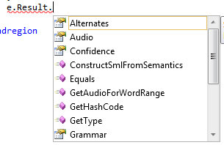

1. Capturamos ese evento en un método que, en caso de pasar un umbral determinado del 70% de confianza (por defecto) es enviado de nuevo el evento a la próxima clase en jerarquía, la clase VoiceEngine.

void SpeechRecognized(object sender, SpeechRecognizedEventArgs e)

{

if (e.Result.Confidence * 100 >= precision)

{

speechRecognized(sender, e);

}

}

1. En el módulo IntelliRoom tenemos una clase llamada *InterpreterSpeech* que está suscrita al evento público que está en VoiceEngine y especificado en IVoiceEngine. Cada vez que el evento salta, se ejecuta el siguiente tratamiento:

void speechRecognition(object sender, RecognitionEventArgs e)

{

String result = Command(e.Result.Grammar.Name);

IntelliRoomSystem.voiceEngine.Speak(result);

}

1. Por ultimo llama al método Command que ejecutará el comando que este escrito en el e.Result.Grammar.Name que, recordando conceptos anteriores, es el que estará escrito en el XML con el atributo “name” de la etiqueta <command>.
2. Por último el comando es traducido y ejecutado, si está disponible, por reflexión en la clase *Reflection*.

# Módulo Media

## Introducción

El módulo Media es el encargado de satisfacer todo el conjunto de problemas relacionados con reproducción de sonidos/música y control de los mismos, para ello utilizaremos el SKD de Windows Media Player, que se integra perfectamente con el reproductor que tiene el mismo nombre, dándonos por defecto funcionalidades tan interesantes como “reproducción de archivos alojados en la nube”, “búsquedas por su biblioteca de medios”, “soporte para un montón de formatos de audio”.

## WMP SDK

WMP SDK o Windows Media Player Software Developer Kit es un kit de desarrollo que permite interactuación con el reproductor de Windows media (por lo que necesitaremos tenerlo instalado).

Sobre este SDK tengo que añadir que hay poca documentación y para descubrir su funcionamiento me he basado en pruebas

## Objetivos

* Análisis de la biblioteca de música del usuario.
* Reproducción de canciones de la biblioteca definidas por filtros como pueden ser “canciones del artista Dire Straits”.
* Control de la reproducción.
* Información de archivos en reproducción o biblioteca de música.

## Diagrama de diseño

Media se compone de 2 clases (MusicMedia y MediaPlayer) y una interface (IMediaPlayer).

La entidad MediaPlayer es la encargada de gestionar la reproducción. Describamos un poco lo que puede hacer esta clase:

* Navegar por una lista de reproducción: Reproducir, pausar, parar, siguiente canción, canción anterior.
* Gestión de volumen: Aumentar, disminuir, silencio, definir volumen o consultar su valor.
* Información de la pista actual, de la playList o de su medioteca.
* Carga por contenido disponible en el PC: Por artista, álbum, género o título.

La clase MusicMedia es la encargada de extraer información de la playList actual en reproducción o de toda la medioteca de canciones, la creación fue pensada por la razón de que la carga de esta información es lenta de conseguir (en torno a 30 segundos para 10.000 canciones) y es necesaria su rápida extracción de esa información puesto que la usaremos para interactuar con el reconocedor de voz a tiempo real, dando casos de uso de esta manera:

1. “Usuario indica con su voz el comando <<cargar artista>>”
2. IntelliRoom carga en la gramática todas las posibilidades de artistas.
3. Usuario dice un artista que está contenido en ese conjunto con un porcentaje de afinidad “x”
4. IntelliRoom carga sus canciones en el reproductor.

Sin la existencia de MusicMedia, el paso entre el paso 1 y 2 en tiempo no solo sería percibible por el usuario sino casi agotador. Por lo que se concibió el análisis de artistas, álbumes, títulos y géneros de canciones en hilos aparte que van actualizando progresivamente esas listas y estas puedan ser extraídas en tiempo casi instantáneo para el usuario.

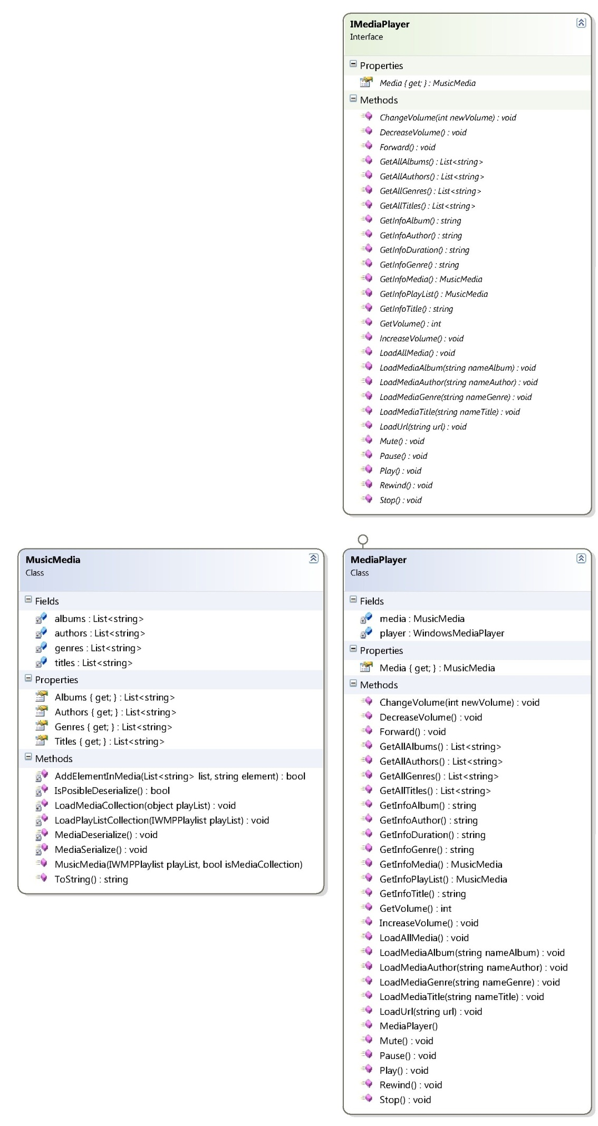

## Casos de usos relevantes

### Cargar librería de música

La carga, como es costosa en tiempo, se hace en hilo aparte (si se trata únicamente de cargar la lista completa de todos los archivos de música indexados por WindowsMediaPlayer, en los demás casos se carga en el hilo principal.

Crea 4 listas, y recorre la lista “playList” completa preguntando en cada elemento, si ya está contenido en la lista correspondiente, si no es así, lo añade.

private void LoadPlayListCollection(IWMPPlaylist playList)

{

List<string> authors = new List<string>();

List<string> genres = new List<string>();

List<string> albums = new List<string>();

List<string> titles = new List<string>();

for (int i = 0; i < playList.count; i++)

{

if (AddElementInMedia(authors,playList.Item[i].getItemInfo("Author")))

{

authors.Add(playList.Item[i].getItemInfo("Author"));

}

if (AddElementInMedia(genres,playList.Item[i].getItemInfo("Genre")))

{

genres.Add(playList.Item[i].getItemInfo("Genre"));

}

if (AddElementInMedia(albums, playList.Item[i].getItemInfo("Album")))

{

albums.Add(playList.Item[i].getItemInfo("Album"));

}

if (AddElementInMedia(titles, playList.Item[i].getItemInfo("Title")))

{

titles.Add(playList.Item[i].getItemInfo("Title"));

}

}

//asignar a la clase

this.albums = albums;

this.authors = authors;

this.genres = genres;

this.titles = titles;

}

Ademas, este método es participante directo, junto con otros métodos, en la aceleración del programa, añadiendo funcionalidad de serializacion, deserializacion , si se trata de la clasificación de toda la medioteca disponible. (--------AQUÍ---------)

# Módulo Camera

El módulo de tratamiento de imágenes o “camera” es la única que toca el apartado de domótica enfocada a la seguridad ya que contiene una función de detección de movimiento y otra búsqueda de rostros (así como cualquier otro elemento del que se tenga el XML de entrenamiento) y un método de iluminación para, por ejemplo, encender una lámpara en caso de que la habitación se encuentre deficientemente iluminada.

## OpenCV / EmguCV

Para el tratamiento de imágenes hemos usado OpenCV o (Open Computer Vision) que es una biblioteca libre de tratamiento de imagen, desarrollada originalmente por Intel en 1999. OpenCV es multiplataforma (Linux, Mac y Windows), muy eficiente (desarrollada en C y C++) y contiene más de 500 funciones de tratamiento de imagen. Por lo que OpenCV satisface todas nuestras posibles necesidades.

Solo tenemos un problema, como hemos comentado OpenCV está desarrollado en C y C++ entonces... ¿Cómo podemos utilizar esta biblioteca en nuestro proyecto desarrollado en .NET? [HABLAR DE COMO ESTA HECHO .NET PARA EL INTERPRETADO DE CODIGO C y C++]. Por lo que concluimos que podemos ejecutar código C y C++ en la plataforma .NET gracias a sus funciones nativas. Y aquí es donde entra en juego EmguCV

EmguCV es un wrapper para .NET de la librería OpenCV. Este wrapper es compatible con lenguajes como C#, VisualBasic, VisualC++, IronPython… incluso puede ser compilado en mono para ser ejecutado en entornos Linux o Mac OSX.

EmguCV aun siendo un wrapper tiene a sus espaldas OpenCV que es una librería con una extensísima bibliografías. En mi caso, para conocer conceptos básicos, utilice las siguientes referencias:

Para los conceptos básicos los apuntes de la asignatura procesamientos de imagen documental.

Para la ampliación de conceptos utilicé el libro: “Tratamiento digital de imágenes” escrito por Rafael C. González, editiorial “Addison-Wesley”

Para el uso de la librería OpenCV el libro: “Learning OpenCV” de Gary Bradski y Adrian Kaehler, editorial “O’Reilly”

Y por último los ejemplos que incluyen tras su instalación EmguCV y búsquedas en internet.

## Objetivos

Los objetivos de este módulo son:

* Reconocimiento facial
* Detector de movimiento
* Detector de iluminación
* Guardado de imágenes en local o en servidores
* Gestor y captura de cámaras web instalas en el ordenador

## Estructura del módulo.

La estructura está compuesta de 1 interface (*IImageEngine*) y 5 clases (*ImageEngine, ImageUtils, FaceResult, Camera, Config* y *LastResults*), comencemos describiendo las clases, puesto que la interface solo es el contrato para la clase principal ImageEngine:

*Camera* representa una cámara, encapsula en objeto Capture del paquete Emgu.CV, nos abstrae de ese objeto y nos devuelve imágenes de él y trata su conexión.

*ImageUtils* contiene métodos, todos estáticos, para el tratamiento de imágenes. Estos métodos, serán llamados desde *ImageEngine*. Los tratamientos de imágenes disponibles son:

* Calculo de iluminación: Se basa para hacerlo en los valores dados de las componentes, por ejemplo si tenemos mucho blanco se deducirá que tenemos mucha iluminación en la habitación.
* Calculo de movimiento: Hace operaciones entre la imagen actual y la anterior, para devolverte un valor de 0 a 100 con decimales del cambio existente entre las dos fotografías.
* Calculo facial: se basa en hacer búsquedas en cascada por la imagen de un XML que está entrenado para reconocer rostros (mirando al frente).
* Guardado de imágenes: tiene dos métodos, uno enfocado al guardado de imágenes completas y otro para guardar una zona específica de la imagen.

*FaceResults* es el objeto que devuelve el método *FaceDetect* de la clase *ImageUtils,* en esencia se trata de un encapsulado de una imagen y de un conjunto de rectángulos que contienen el área de la que está compuesta cada una de las caras.

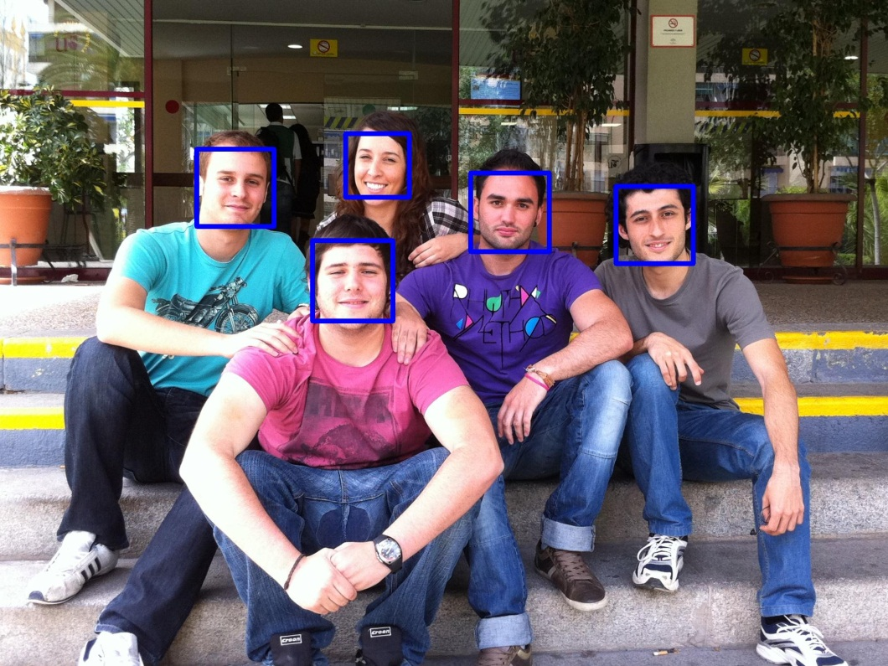

En la fotografía anterior se puede apreciar claramente cómo quedaría el resultado de un *FaceResult*: por un lado tendríamos la imagen y por el otro, pintado en azul, los rectángulos que tenemos guardados en la lista *faces* correspondiendo a cada una de las caras detectadas.

*Config* contiene una serie de objetos estáticos de configuración y la instancia de la clase Camera, de tal manera que cualquier otra clase del paquete podría obtener una instantánea de la cámara en ese momento. La configuración disponible es sobre todo usada por el motor de imágenes y sus posibilidades son:

* Cada cuanto hacemos el procesamiento de imagen: el procesamiento de imagen es un proceso costoso y si no ponemos un valor alto en milisegundos podríamos mantener al ordenador con mucha carga de trabajo y eso se traduce en consumo y calor. Un valor a 1000 milisegundos podría ser un buen valor por defecto (el método que más consume en tiempo es *FaceDetect* que puede tardar hasta 300 ms para resoluciones de 640x480 píxeles)
* Que procesos vamos a calcular por cada *processMilliseconds* milisegundos, podemos desactivar y activar cualquiera de los 3.
* La precisión con la que diremos con cuanto es movimiento o a partir de cuanta iluminación lanzaremos el evento. Ejemplo ¿30% de movimiento entre imágenes es considerado movimiento?, de ser así ponemos “isMovement” a 30.
* El guardado de imágenes: podemos decir si queremos guardar las imágenes o los rostros de las personas que aparezcan en la fotografía.

Por último *ImageEngine* que organiza el control de todo el paquete, tiene 2 métodos StartEngine y StopEngine que activan y desactivan el gestor. Lo que hace es iniciar el cálculo de procesamiento de imágenes en un hilo aparte. La manera de ejecutarse dependerá de cómo este configurado en Config, así como la gestión de eventos es realizada por ella misma. Al final de cada procesado completo guarda el resultado en una instancia de la clase “LastResults” que tiene un resumen de todo el procesado.

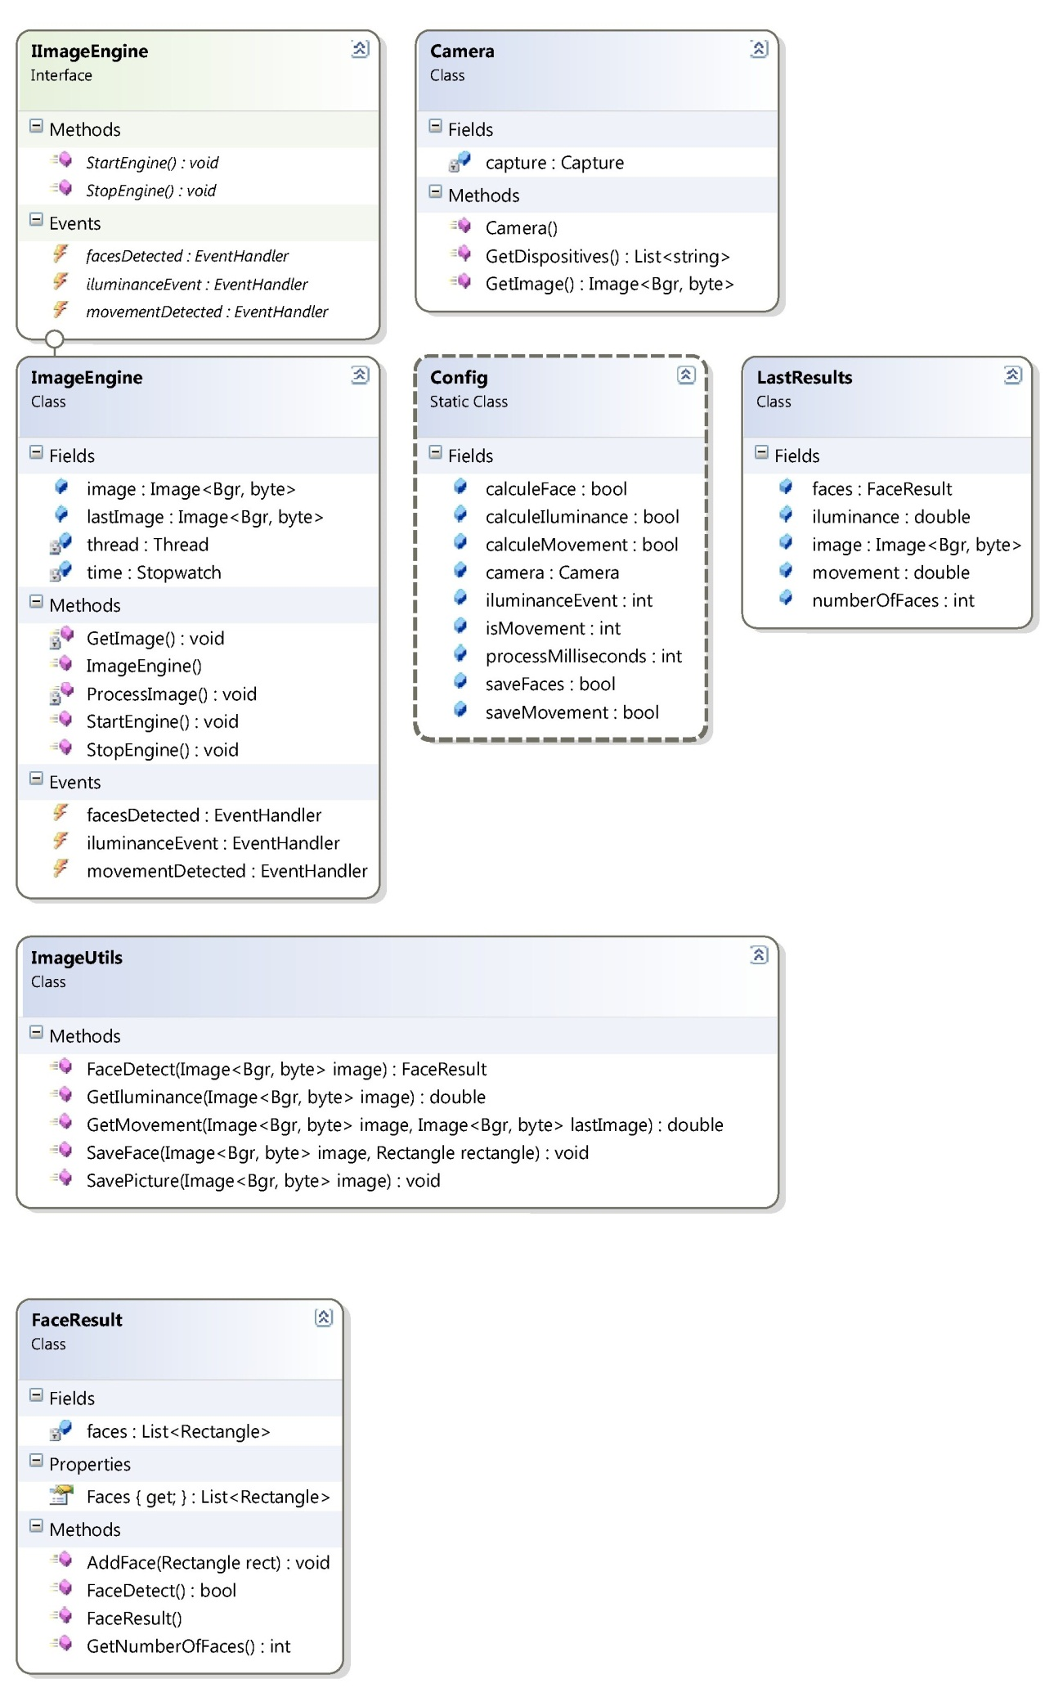

## Métodos Relevantes.

### Calculo de movimiento

Para calcular el movimiento, la función con prototipo *static double GetMovement(Image<Bgr, Byte> image, Image<Bgr, Byte> lastImage)* lo que hace es coger ambas imágenes y seguir la siguiente secuencia paso a paso:

1. Aplicamos a ambas imágenes un filtro de media con tamaño de la matriz de convolución 9, es un filtro alto para eliminar defectos que pueda tener la cámara conectada.
2. Restamos entre si ambas fotografías obteniendo las diferencias entre ellas, con la resta “lastImage-image” obtendríamos una imagen que tiene en negro todos los pixeles que fueran iguales o más claro (con más valor en cada componente). Y con “image-lastImage” nos quedamos con los iguales o más oscuros. Cuando me refiero a valores más claros o más oscuros me refiero al caso más sencillo, una fotografía en blanco y negro, cuando hablamos de fotografías a color, se restas los valores de cada componente de un pixel y serian estos los que son más claros o más oscuros.
3. Sumamos las dos restas obteniendo las diferencias de valores más claros y más oscuros en una sola imagen.
4. Dependiendo de los valores de cada pixel podemos deducir el movimiento total.

Vamos a ver este proceso con un ejemplo ilustrativo:

[EJEMPLO CON FOTOGRAFIA EN EL PASILLO]

Por ultimo veamos el código en C# para EmguCV.

[COPIAR EL CODIGO CUANDO FUNCIONE]

### Reconocimiento facial

Para el reconocimiento facial usaremos el método *public static FaceResult FaceDetect(Image<Bgr, Byte> image)*, dada una imagen genera un FaceResult (que es la misma imagen y una lista con rectángulos de imágenes). Para el procesamiento de este método requeriremos un objeto de la clase HaarCascade , que a su vez requiere de un XML de entrenamiento, (el XML usado por defecto en el proyecto es el de los ejemplos de OpenCV) que es el que necesita la imagen para el método *DetectHaarCascade.*

[Breve Explicación de HaarCascade]

Por ultimo podríamos ver código utilizado para la función.

public static FaceResult FaceDetect(Image<Bgr, Byte> image)

{

FaceResult result = new FaceResult(image);

//convierto a escala de grises

Image<Gray, Byte> gray = image.Convert<Gray, Byte>();

//normalizamos el brillo y mejoramos el contraste

gray._EqualizeHist();

//leemos el XML con el entrenamiento (en nuestros caso usamos uno de caras frontales)

HaarCascade face = new HaarCascade("HaarCascade\\haarcascade_frontalface.xml");

//Detectamos las caras de la imagen en blanco y negro

//El primer dimensional contiene el canal (solo nos centraremos en el canal 0, porque estamos trabajando en blanco y negro)

//El segundo dimensional es el indice del rectangulo

MCvAvgComp[][] facesDetected = gray.DetectHaarCascade(face, 1.1, 10, Emgu.CV.CvEnum.HAAR_DETECTION_TYPE.DO_CANNY_PRUNING, new Size(20, 20));

//Por cada rectangulo detectado, lo incluimos en el resultado

foreach (MCvAvgComp f in facesDetected[0])

{

result.AddFace(f.rect);

}

return result;

}

### Cálculo de iluminación

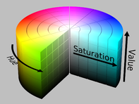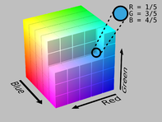En el cálculo de iluminación lo que hacemos es cambiar de modelo de color de RGB (Red, Green, Blue), que representa cada uno de los colores primarios en intensidad, a HSV (Hue, Saturation, Value) que es un modelo de color que representa el color de manera que codifica en una componente la tonalidad, en otra la saturación y por último el brillo en cada uno de los pixeles de la imagen. A esta última componente, *Value*, le calculamos la media y leemos un valor de cualquier pixel de la imagen obteniendo así la iluminación media de la captura o imagen.

Para tener más claro el funcionamiento, vamos a ver un ejemplo práctico con una imagen cualquiera.

[Ejemplo ilustrativo]

Y el código para su cálculo en C#.

[PONER CODIGO]

# Módulo Utils

## Introducción

El módulo *utils* está pensado para añadir funcionalidad extra que no es posible que sea encajada en ninguno de los módulos anteriores y que no puedan estar contenida en el módulo principal del proyecto (IntelliRoom).

Como funcionalidades incluidas por defecto tenemos utilidades que nos permiten preguntar sobre la fecha/hora actual, climatología o gestión de un simple sistema de alarmas.

## Objetivos

* Proporcionar al sistema un lugar donde añadir funcionalidad variada que no está contenida en ningún otro paquete del proyecto.
* Obtener información sobre fecha y hora.
* Obtener información sobre climatología: temperatura, condición climatológica, humedad, dirección del viento…
* Administración de alarmas.

## Estructura de diseño

La idea de el modulo utils es ser un “cajon desastre” donde poner todo lo que no podiamos encasillar en otros modulos, por lo que tenemos un conjunto de clases bastante aleatorio, de momento tenemos 2 clases que gestionan alarmas 1 clase que gestiona consultas meteorologicas y por ultimo una clase *Time* a la que se le puede preguntar por fechas y horas.

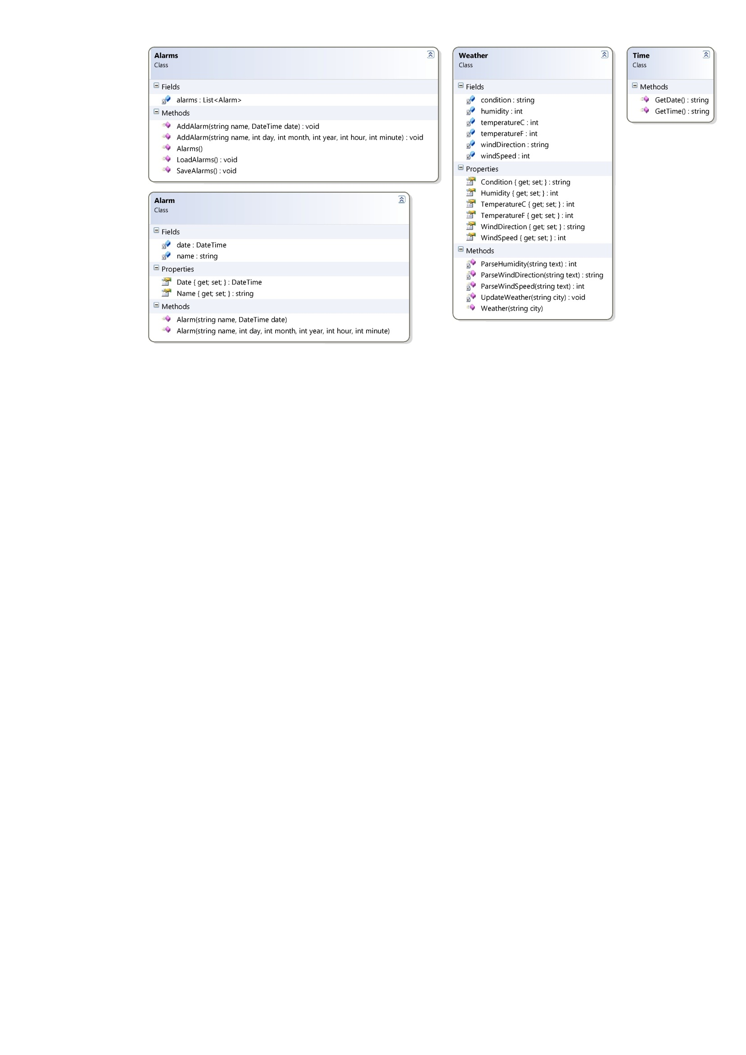

## Weather API

Para satisfacer el objetivo de información climatológica usamos la API de Google Weather que nos da muchísima información referente al tiempo de cada ciudad del mundo, pasándole como parámetros el nombre de la ciudad.

### Funcionamiento de Google Weather

Google Weather no tiene documentación oficial, pero es tan sencilla que puede ser usada a ciegas con bastante buenos resultados.

La URL principal de la API es: <http://www.google.com/ig/api?>

Esta página nos proporciona un XML sin información, puesto que si queremos información al respecto tenemos que pasarle por get algunos de los parámetros que soporta, en concreto buscando por webs y probando he encontrado dos:

* weather=: permite definir el nombre de la ciudad de la que se desea obtener información climatológica. Esta definición se puede mediante el nombre de la ciudad o su código postal. Veamos un ejemplo, en mi caso si quisiéramos información del clima de mi pueblo “Camas” con código postal 41900 la dirección quedaría de la siguiente manera:

<http://www.google.com/ig/api?weather=Camas,Sevilla>

<http://www.google.com/ig/api?weather=41900>

* hl=: también es posible definir el idioma que en el que quieres que te devuelva el XML con este comando, de esta manera si queremos que nos la devuelva en español (es) haríamos la petición de la siguiente manera:

<http://www.google.com/ig/api?weather=Camas,Sevilla&hl=es>

La respuesta a esta petición es:

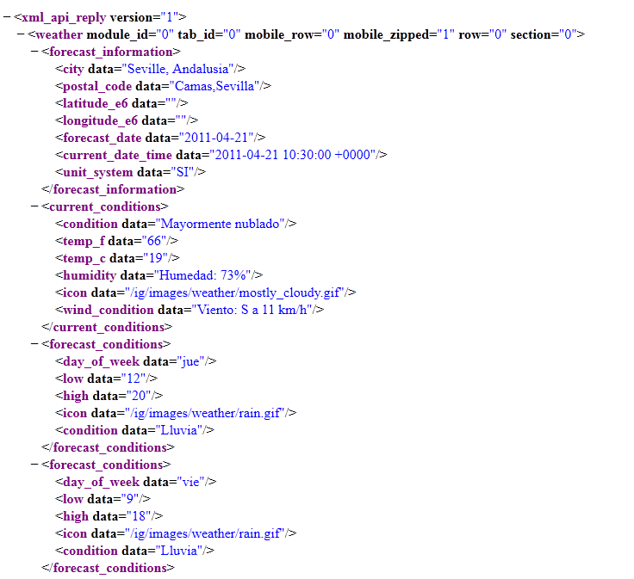

Hemos visto que podemos adquirir de manera sencilla este XML, ahora solo queda parsearlo para tener la información necesaria, en mi caso todos esos problemas los trato en la clase “Weather” que veremos más adelante los métodos que tiene.

### La alternativa: Yahoo! Weather

Como alternativa muy atractiva encontramos la API de Yahoo! Que cuenta con muchísima más documentación (Google carece completamente de ella) y proporciona de información que no podemos obtener con la API de Google.

Para más información sobre Yahoo! Weather: <http://developer.yahoo.com/weather/>

## Métodos relevantes.

# Capa de Datos

La capa de datos es la última en nuestra jerarquía, recordar que nuestra arquitectura es en 3 capas (presentación, lógica de negocio y datos). Es la encargada de gestión de ruta en el disco duro, por esa razón su proyecto en VisualStudio contiene todos los directorios.

La capa de dato tiene la siguiente estructura:

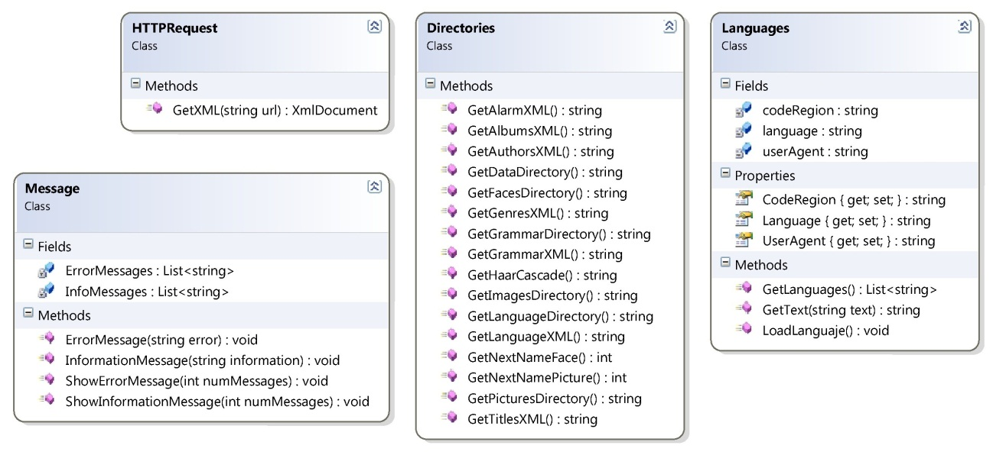

Como se puede apreciar tenemos 4 clases y la mayoría de los métodos son estáticos y públicos, además, todos los demás módulos contienen referencias a este para poder hacer consultas en cualquier momento. Navegaremos un poco por la utilidad de cada una de las clases:

HTTPRequest hace consultas HTTP, en nuestro caso de momento solo tenemos una petición que dada un url nos devuelve el documento XML que este contenido en esa url, si no se conecta envía un error al usuario.

Message contiene 2 métodos para informar al usuario: El método ErrorMessage que envía un mensaje de error por consola y el InformationMessage que envía información a la consola. Además contiene 2 métodos adicionales para mostrar al usuario los mensajes de error e información por consola.

Directories devuelve cada una de las rutas de cada directorio disponible en el programa. (-----------------AQUÍ--------------------)

Y por último languages modela el uso de incluir otros mensajes en el sistema. Con esta clase podemos separar el tener una gramática perteneciente a cada uno de los idiomas añadidos, modificar el userAgent de las cabeceras de las peticiones HTTP, así como otros aspectos.

# Anexo: Instalación IntelliRoom

## Requisitos Software

Para la ejecución de este proyecto se requiere tener instalado:

* Sistema operativo Windows Vista o superior
* [Windows Media Player SDK](http://www.microsoft.com/downloads/en/details.aspx?FamilyID=e43cbe59-678a-458a-86a7-ff1716fad02f%23Instructions)
* Wrapper [Emgu CV](http://sourceforge.net/projects/emgucv/)
* [Microsoft .NET Framework 4](http://www.microsoft.com/downloads/en/details.aspx?displaylang=en&FamilyID=9cfb2d51-5ff4-4491-b0e5-b386f32c0992)

Para instalar el código en Arduino necesitaras compilar el código escrito en Processing/Wiring y traducirlo a uno entendible por ATMega328 y programarlo, esta tarea es muy sencilla si usamos el IDE de Arduino que podrá ser fácilmente descargarlo/instalado en la siguiente dirección: <http://arduino.cc/en/>

Por supuesto es necesario descargarse la última versión disponible en la forja del proyecto: <http://code.google.com/p/intelli-room/>

## Requisitos Hardware

Los requisitos Hardware y sus dispositivos son:

* Ordenador capaz de soportar Windows Vista
* Placa Arduino
* Tener montado el circuito del proyecto disponible en el apartado ¿¿?¿?¿
* Cámara web
* Altavoces y micrófono

## Organización del directorio principal del programa

La organización del directorio principal de IntelliRoom es la siguiente:

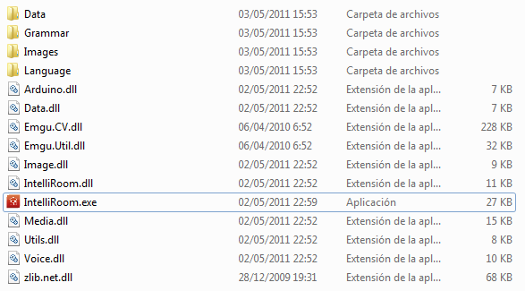

Como se puede ver está compuesta de un directorio principal (IntelliRoom) del que parten otros subdirectorios, un conjunto de dlls y el ejecutable.

Sobre los directorios:

Data: Es el encargado de guardar información de serializaciones como puede ser la configuración del sistema, los artistas, discos, géneros y títulos de canciones de la biblioteca de canciones o las alarmas que tenemos guardadas en el sistema y de almacenar otros archivos de interés como el HaarCascade necesario para la detección de rostros.

Grammar: Contiene la gramática de cada uno de los idiomas.

Language: Tiene los XML para la traducción del programa, y también los códigos de cada una de las regiones disponibles.

Images: Guardará las capturas de la cámara. Contiene 2 subdirectorios (Faces y Pictures)

Los DLLs son la compilación de las librerías que serán explicadas en cada una de las partes de este documento

Y por último el punto de entrada del programa, el archivo “IntelliRoom.exe”

REFERENCIAS WIKIPEDIA???

BIBLIOGRAFIA UTILIZADA???